ДОУ №25 города Липецка
Комбинированного вида

Проект по краеведению
Для детей старшей группы дошкольного возраста
«Липецк – мой родной город»
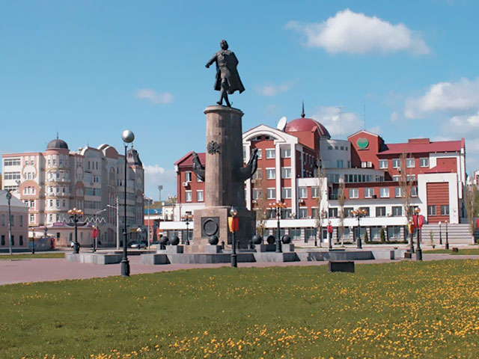
Авторы проекта:
Батракова Ольга Дмитриевна

2011 – 2012 год

Паспорт проекта
Вид проекта: творческо-информационный, групповой
Продолжительность проекта: средней продолжительности
Участники проекта: дети старшей группы, воспитатели, родители, музыкальный работник
Образовательная область: краеведение
Актуальность темы:
любовь к близким людям, к детскому саду, к родному городу и родной стране играют огромную роль в становлении личности ребенка. Знакомство детей с родным краем: с историко-культурными, национальными, географическими, природными особенностями формирует у них такие черты характера, которые помогут им стать патриотом и гражданином своей Родины. Ведь, яркие впечатления о родной природе, об истории родного края, полученные в детстве, нередко остаются в памяти человека на всю жизнь.
Цель проекта:
воспитание гражданских чувств, чувства любви к родному краю, городу; развитие способностей к практическому и умственному экспериментированию, речевому планированию, логическим операциям.
Задачи проекта:
- дать знания детям о родном городе: история, символика, достопримечательности, промышленные объекты, их вред и польза, экологическая ситуация в городе.
- познакомить с именами тех, кто основал и прославил город.
- воспитывать любовь к родному городу, краю, умение видеть прекрасное, гордиться им.
- познакомить с культурой и традициями Липецкого края.
- формировать экологическую культуру у детей и их родителей, желание принимать участие в проведении мероприятий по охране окружающей среды.
Предполагаемый результат:
- итоговым результатом является диагностика, где дети покажут свои знания. Учитывается активное участие детей в выставках, конкурсах, спортивно-патриотических мероприятиях, дискуссиях, других видах деятельности.
- умение выражать собственное мнение, анализировать, живо реагировать на происходящее, оказывать посильную помощь.
- освоение доступных знаний об истории родного края.
- приобретение детьми дошкольного возраста навыков социального общения со взрослыми.
Роль родителей в реализации проекта: активное участие в познавательной деятельности ребенка,
беседах, наблюдениях, практических занятиях;
Участие специалистов в реализации проекта: воспитатели, музыкальный работник

Продукт проектной деятельности:
- рост познавательной активности детей
- развитие детей
- высокий уровень социализации детей группы: дети являются активными участниками конкурсов, спортивных соревнований с воспитанниками других ДОУ города
- повышение активности родителей в делах группы.

Этапы проведения и реализации проекта:
I. Информационно-накопительный:
- Изучение интереса детей для определения целей проекта.
- Сбор и анализ литературы для взрослых и детей.
- Обращение к специалистам.
II. Организационно-практический
Проведение цикла познавательных занятий, на темы: “Город Липецк – прошлое и настоящее», «Моя Родина – Липецкий край!»
Оформление альбомов “Достопримечательности моего города”, “Красная книга Липецкого края”, «Растительный мир Липецкого края», «Животный мир Липецкого края»
Словотворчество с родителями «Сочини частушку о крае, городе»
Оформление дидактических игр по краеведению:
“Узнай, где я нахожусь?», «Собери картинку», «Карта моего города», «Город будущего», «Мой край родной», «Я - фотограф», «Вот моя улица, вот мой дом родной»
Выставка «Сделаем наш город чище» (совместно с родителями)
Лепка «Животные и птицы Липецкого края»
Экскурсии и фотоэкскурсии по городу
Разучивание стихов песен о Липецке.
Оформление музыкального уголка в русских традициях
III. Презентационно - завершающий
Открытое занятие “Липецк – мой родной город! ”
Выставка продуктов детской деятельности.
IV. Контрольно-рефлексивный
Подведение итогов.
Беседа “Что мы хотели узнать, что узнали, для чего узнали?”
Необходимые условия реализации проекта:
- интерес детей и родителей;
- методические разработки,
- интеграция со специалистами детского сада.
Методы проекта:
- наблюдение,
- совместные игры,
- анкетирование,
- познавательные игровые занятия, беседы.

История города Липецка
Липецк - областной центр Липецкой области, образованной 6 января 1954 года на территории части Воронежской, Рязанской, Курской и Орловской областей.
Основателем города, считают императора Петра I, а датой 1703 год, начало строительства железоделательных заводов. Ранее датой основания города считался 1779г., год когда по указу Екатерины II Липецк получил статус уездного города.
Место на котором находится современный Липецк, было заселено с древнейших времен. Здесь обнаружен стоянки эпохи бронзы второго тысячелетия до новой эры, поселение городской культуры раннего железного века, древнеславянские поселения уже новой эры.
Различные предметы старины добытые при археологических раскопках, свидетельствуют о том, что на Липецкой земле издавна проживали русские люди. Многочисленные предметы быта и труда, свидетельствуют о высокой культуре народа. Это - искусство зодчих, каменщиков, резчиков по дереву и кости, мастериц по вышивке, кружевам.
Найденные керамические изделия датируются 11-12 веками, доказывают, что здесь находилось обширное древнерусское поселение, занимавшее десятки гектаров. Поселение, расположенное на естественной возвышенности, было укреплено земляным валом и обнесено деревянным частоколом. В те годы этот край был восточным форпостом Киевской Руси.
Не обошло стороной Липецкий край и татаро-монгольское нашествие. О Липецкой битве с татарами писали все русские историки, начиная от Татищева, Карамзина, кончая Б. Рыбаковым, С. Тихвинским.
Существует, точка зрения, что Липецк – древний город-крепость, город-форпост основанный в домонгольский период на окраинных с Дикой степью землях южной Руси. В обоснование древности города приводятся цитаты основоположников русской исторической науки и ссылки на Лаврентьевский летописный свод.
Согласно Лаврентьевскому летописному своду, "Липовичский князь Святослав со своей дружиной", не советуясь с родственником своим князем Рыльским и Воргольским Олегом, в ответ на татарские погромы напал на одну из слобод ханского наместника (баскака) Ахмата. После ответного удара превосходящих сил ордынцев Святослав "...ко царю не бежал, но осталеси в Руси, избыв в Воронежскых лесах". Татары разрушили город до основания.
В. Н. Татищев писал: «Имя Липецкого леса и речки Липецки есть древнее. В летописи сказано, что князь Липецкий ушел в леса Воронежские, город Липецк, как известно, находится на берегу Воронежа».
С ним полностью согласился автор многотомной "Истории государства Российского" Н. М. Карамзин. "Тамошняя гора (на коей во времена Петра Великого стояла отменно высокая липа) и теперь называется Городищем, – подчеркивал Карамзин, – имя Липецкого леса и речки Липецки есть древнее. В летописи сказано, что князь Липецкий ушел в леса Воронежские, а город Липецк, как известно, находится на берегу Воронежа".
И он же говорил о том, что «древний Липецк вероятно был там же, где и нынешний, основанный на каких-то старых развалинах».
Академик Б. А. Рыбаков подтверждает дату возникновения города – XIII век, по первому упоминанию в летописях, хотя Липецк по его мнению существовал и ранее. Он считает: «Липецк – это один из немногих русских городов, где находились укрепления времен Киевской Руси».
Все дореволюционные и советские энциклопедические словари, от Брокгауза и Ефрона до БСЭ, так же утверждали о древности города Липецка. «Липецк упоминается в летописях в 13 веке. В 1284 году разрушен татарами» (БСЭ, 1970г.). В "Энциклопедическом словаре" Ф. А. Брокгауза и И.А. Ефрона (т. XVII, 1896) сообщается: "Липецк возник на месте другого города, существование которого относит предание к глубокой древности. Принадлежал к Курскому княжеству, затем был резиденцией липецких князей..."
Однако существует и другая точка зрения подтверждаемая рядом веских и научно убедительных доводов, указывающих на послемонгольское возникновение Липецка и на то, что он не имеет ничего общего с летописным Липецком, располагавшимся совсем в другом месте.
Первым ученым, указавшим географическое местонахождение летописного Липецка явился историк М. Н. Карамзин. Однако со времен Карамзина накопилось много фактов, которые не укладываются в принятую им концепцию по рассматриваемому вопросу, приходят с ней в противоречие. Неточность Карамзина заключается в полной бездоказательности утверждения, что Древний Липецк был там же, где нынешний: он мог бы быть и в другом месте. По мнению сторонников данной теории судя по географическим названиям городов и мест, упоминаемых в летописях наряду с Липецком, - он скорее всего, находился в юго-западной части Руси. И не на берегу реки Воронеж, а рядом с древним городом Воронежом, размещавшегося во времена, описываемые в летописи, по соседству с летописным же Липецком. В этой связи упоминается историк Е. А. Болховитинов. Еще в 1800 году, досконально изучая историю города Воронежа, он писал: "Есть в России еще два соименным Воронежу местечка, из коих первой Воронеж находится: в бывшей Новгород-Северской, а ныне Черниговской губернии".
Этот город, видимо, и дал свое имя "лесам Воронежским", в которые, согласно летописям, бежал Святослав Липецкий после разгрома его княжества и стольного города Липецка. И если сделать такое допущение, то летописная легенда обретает свою реальность. И ставший исторически известным еще в XIII веке город Воронеж (черниговский) снова появляется на страницах истории. После упоминания о нем Болховитинова до нас дошло его описание относящееся уже к 1865 году. В это время он значится "очень старинным местечком Глуховского уезда, на почтовом тракте из Глухова на Новгород-Северский. Ныне же бывший город Воронеж является селом Сумской области.
Профессор М. П. Цапенко обследуя район этого села, обнаружил здесь интересные древние памятники архитектуры и археологии. Детально описывая их, он замечает, что в селе Воронеж "кое-где заметны остатки рвов и валов, окаймлявших шлях, ведущий к Севску и Глухову. Этот древний район славен своей историей, восходящей к периоду древней Руси". Эти данные с достаточной степенью вероятности дают основание допустить, что события, упомянутые в летописях в отношении Святослава Липецкого и летописного города Липецка, относятся именно к этому юго-западному краю Руси.
Спустя более полувека после Карамзина историк С. М. Соловьев выразил сомнение, в местоположение древнего Липецка. Это сомнение крупного ученого-историка, вызвало активизацию поисков городов и мест, связанных с летописными событиями 1283-1284 годов. Этот вопрос был даже предметом рассмотрения на одиннадцатом съезде археологов в 1899 году с выездом его участников во все места возможного их расположения. Как в выступлениях на съезде, так и в исследованиях многочисленных ученых того времени, вполне определенно прозвучала пессимистическая нота: "За исключением Курска и Рыльска, географическое положение остальных мест точным образом не определено, а потому не представляется возможным составить ясное понятие о том, где именно происходили изложенные в летописях события". Однако многие стали склоняются к тому, что Воронежские леса, как и город Липецк, находились в Черниговском крае, в районе города Глухова, где теперь находится древнее село Воронеж. В результате этих серьезных научно-географических и археологических исследований появилась "Карта древней Руси в XI-XIII веках", составленная в 1905 году под редакцией видного историка проф. Довнар-Запольекого, в которой отражается состояние княжеских уделов и размещение городов времени летописных событий 1283-1284 годов. На ней город, Липецк показан именно в юго-западной части Руси.
По мнению Академии наук СССР, сложившемуся в результате научного анализа текстов летописей и других древних источников, сопоставления их с источниками восточного происхождения, "Воронежские леса следует помещать к северу от Воргольского городища, в районе современного села Воронеж Сумской области. Поскольку древний Липецк находился недалеко от Рыльска и Воргола... его нужно искать где-то поблизости от них, то есть на юго-запад от Курска. В этом районе есть несколько поселений, в названии которых встречается корень "лип" и рядом с которыми есть городища и могильники. Поэтому точно указать место древнего Липецка затруднительно.
Таким образом сторонники послемонгольского основания города считают, что в статьях (летописных. - Л. Р.) 1283-1284 годов речь идет о Святославе, владения которого не были расположены в пределах современной Липецкой области. Липецк не является тем Липовическом, существование которого в XIII веке косвенно устанавливается на основании известия Лаврентьевской летописи".
В 16 веке для защиты государства от татарских набегов правительство было вынуждено прибегнуть к организации сторожевой и станичной службы, устройству засечных линий, для защиты территории от вторжений врага. В последующем для защиты от вражеских набегов была построена Белгородская черта - укрепленная полоса длиной в сотни верст, состоявшая из земляных валов, рвов, укрепленных городов и других оборонительных сооружений.
Однако еще до устройства Белгородской черты установился сравнительно спокойный от набегов татар район в междуречьи Дона и Воронежа - ныне часть территории Липецкой области. На эти земли и устремились крупные феодалы. В конце XVI века здесь появились владения бояр Романовых и Трубецких (последним принадлежало село Соколье, прилегавшее к современному Липецку с севера.
Заселение Романовских вотчин началось после 1601 года. В начале XVII века здесь уже существуют небольшие населенные пункты. Центром вотчины было село Романово-городище (ныне село Ленино. - Л. Р.), в котором в 1614 году родной дядя царя Иван Никитич Романов строит острожек и населяет его ратными людьми; в нем насчитывалось по Писцовым книгам 1627- 1628 годов, вместе с его слободами, всего 139 дворов.
В эти годы селу Романову принадлежали только что возникшие в окрестностях будущего Липецка следующие населенные пункты: село Сырское, село Подгорное - 46 дворов; село Малые Студенки Липские - 39 дворов; деревня Дикая Поляна; село Студенки Большие - 41 двор; село Новый очинок - 57 дворов, а всего в этих семи населенных пунктах насчитывалось 252 двора. Эти деревни и села, за исключением двух последних, размещались на правом берегу реки Воронеж.
Возникновение и заселение этих сел и деревень сопровождалось насилием. Будучи близким родственником царя, пользуясь своей безнаказанностью, И. Н. Романов "закладывал новые слободы" даже на чужих поместьях, а заселял их крестьянами, отнятыми у других помещиков и даже у монастырей Елецкого уезда. Согласно челобитной ельчан, поданной царю на его родственника в июле 1628 года, он "насильственно вывез" от них в свои новые слободы в течение только одного неполного 1628 года "188 человек крестьян, 4 жонки и 2 девки".
Таковы в начале XVII века окрестности будущего города Липецка; впервые упоминаемого в числе перечисленных выше населенных мест и пребывавшего в 1627-1628 годах в ранге села под названием "Малые Студенки Липские", расположенного в месте впадения в реку Воронеж небольшой речки Липовки. Вот, что говорилось об этом селе "Малые Студенки Липецкия на реке на Воронеже, а в нем Церковь древянна клецки (рубленная горизонтально уложенными бревнами.) - во имя Рождества Христова, а в церкве... образы и книги и колокола и всякое церковное строение мирское, да на церковной земли поп Игнатий, дьячок Лучка Игнатьев, пономарь Петрушка Ортемьев, просвирница Варвара да бобылей церковных... 10 дворов... крестьян и бобылей 25 дворов..."
Именно это село и явилось тем эпицентром, в котором возник и вокруг которого в последующие века развивался сегодняшний Липецк, постепенно вбирая в себя три из названных поселения своих окрестностей: село Соколье - позже город Сокольск, ныне район завода "Свободный Сокол"; село Студенки Большие - ныне район Липецка в месте пересечения русла давно пересохшей речки Студенки с рекой Воронежем; деревню Дикую Поляну - позже село Дикое, ныне 16-го микрорайона Липецка.
В 17-18 веках территория современной Липецкой области была частью Азовской провинции. Русский военный флот зарождался на берегах Воронежа и Дона. Посещая здешние места, Петр 1 узнал о больших запасах железной руды близ Липецка. По указу Петра 1 в 1703 году на реке Липовке началось строительство Верхних липецких заводов. Чуть позже, строятся Нижние Липецкие железоделательные заводы. Располагались они прямо у реки Воронеж, на том месте где сегодня находится Нижний парк. В 1709 году поселение при них было названо слободой Липские заводы.
От внимания Петра I не укрылась выгода, связанная с размещением «железоделательного» производства именно в этом месте. Здесь рос необходимый в то время для металлургии лес. «Энергетическую базу» обеспечивал напор речной воды. И самое главное — ниже по течению реки Воронеж располагались первые петровские верфи, на которых строились военные корабли. Для обслуживания этих верфей и предназначалась продукция липецких металлургов.
В первой четверти 18 века липецкие казенные заводы постепенно расширялись, превращаясь в производственную базу Воронежского и Балтийского флота. В петровские времена на Липецком промышленном комплексе работало несколько тысяч человек., занятых производством металла, пушек, бомб, пистолетов, мушкетов. Здесь же для нужд флота изготавливали якоря и дреги. Металлурги ежегодно производили для петровской армии в среднем более 21 тыс. тонн чугуна, около 200 тонн железа, 400 кг проволоки, 500 корабельных пушек, 1500 фузей, 200 мушкетонов, 500 пистолетов. Суконная и шляпная фабрики давали более 4000 метров сукна, 1800 аршин байки, 10-20 тыс. матросских и солдатских шляп. Имелось также чулочное и кожевенное производство. Для обеспечения сырьем выращивали овец: поголовье стада доходило до 15 тыс. голов. В первом десятилетии XVIII века на территории нынешнего Липецка работали и частные предприятия: 64 кузницы и 30 доменных печей, но они были закрыты, так как конкурировали с казенными предприятиями. В Липецке действовала 1 каменная и 3 деревянные церкви, 2 мучные мельницы, 6 питейных домов и 16 лавок.
При Липецких заводах был построен путевой дворец Петра Великого, где царь останавливался по пути из Москвы в Воронеж. Липецкий путевой дворец царя был деревянным и состоял всего из трех покоев, а стены внутри были обмазаны перемешанной с соломой глиной.
Имеющееся в распоряжении историков первое описание Липецких заводов относится к 1712 году. В это время из четырех домен работали две. Действовали так же несколько мастерских: молотовая кузница, оружейная кузница, три кузницы для ковки замков, изба для отделки стволов, замочная изба, сверлильная изба, изба для выделки ружейных лож, изба для изготовления мехов, кузнечный сарай, амбар, где «ложи водою сверлят», и другие.
Заводские рабочие — пушечники, ружейники, доменщики, плотинщики, сверлильщики, ложники, столяры и мастера по мехам — жили особой слободкой (18 дворов).
В 1714 году при Липецких заводах построили суконную, шляпную и чулочную фабрики, а также красильную мастерскую и создали овцеводческое хозяйство (для получения шерсти).
В таком виде Липецкие заводы работали до 1745 года, когда казна продала их князю Репнину с приплатой 5 000 рублей на восстановление. Ему же было дано 1 327 душ крестьян. В 1745 году 372 человека из них работали на заводах.5
В 1785 году верхний завод имел 4 домны, формовую фабрику, 2 кузницы с 8 горнами, молотовую фабрику для сверления пушек, две меховые мастерские, слесарную избу, мельницу. На нижнем заводе работали молотовая фабрика и мельница. Из четырех домен действовала только одна. Ее продуктивность при бесперебойной работе в течение всего года составляла 21 тысячу пудов штыкового чугуна.
Заводам принадлежало 4 рудника: один липецкий и три студекецких. Однако действовал только один из них — третий студенецкий, расположенный в 6 верстах от Липецка. Работающих было 612 человек. Из них 170 человек обслуживали домну и мастерские и 442 человека — рудник.
Приписанные к заводам «работные люди» из городов Сокольска, Романова и Белоколодска рубили в лесах по реке Воронеж деревья,, жгли их на уголь и доставляли его к домнам, Ежегодно изводилось не менее 100 гектаров леса. Эти же люди снабжали предприятия рудой, добывая ее самыми примитивными способами.
Кроме приписных «работных людей», на заводских фабриках — суконной, шляпной и чулочной — трудились вольные рабочие из однодворцев, дворцовых крестьян и посадских людей.
Положение всех рабочих было очень тяжелым. За малейшие проступки их секли кнутом, заковывали в кандалы и ссылали в Сибирь. Липецкая областная газета «Ленинское знамя» в одной из своих статей, посвященных, далекому прошлому, привела характерный отзыв иностранца, который писал, «что на Липских заводах отлучают дитя от родителей, жену от мужа, мужа от жены... понуждают заключением, голодом и ударами, куют в железа». Платили рабочим по 5 копеек в день летом и по 4 копейки зимой. Когда заводы перешли в собственность к Репнину, эксплуатация рабочих стала еще более жестокой. Заработная плата уменьшилась до 2—3 копеек в день.
На заводах нередко происходили волнения. В 1761 году для усмирения рабочих были присланы солдаты под командой поручика Ермиловского. Он объявил, что 20 человек, в том числе вожак Григорий Куприянов, подлежат наказанию плетьми. Рабочие не выдали своих товарищей.. Порка не состоялась.
Весной 1762 года липецкие металлурги прогнали заводскую администрацию и заменили ее выборным управлением («станичная изба»). Оно действовало в течение целого года. И только весной 1763 года, когда в Липецк прибыл поручик Павловский с командой солдат, Куприянов и 10 других рабочих из «станичной избы» насильно были отстранены от руководства заводом. Их наказали плетьми, посадили в тюрьму, а затем сослали на Нерчинские заводы. Семьи сосланных по приказу свыше отправили на вечное поселение в Сибирь. Царские власти сослали также 100 рабочих, ходивших с жалобами в Воронеж и Петербург.
Репрессии не остановили рабочих. Они продолжали жаловаться на притеснения Репнина. Екатерине II пришлось назначить расследование. Обнаружились крупные злоупотребления владельца. Начавшаяся вскоре турецкая война, потребовавшая усиленной работы металлургических заводов на армию, заставила правительство отобрать Липецкие заводы у Репнина и вернуть их в казну.
16 сентября 1779г.- по указу Екатерины II слобода Липские Заводы официально получает статус уездного города Тамбовского наместничества с названием Липецк.(одно время эту дату считали моментом основания города). В черту города вошли две слободы – Дикинская и Липецкая, вместе с заводами, а также деревни – Коровино и Дикинская. В то время здесь проживало около 6 тыс. человек.
В 1778 и 1784 гг. составляются генеральные планы застройки города Липецка.

16 августа 1781 года Липецк получает свой герб. («В верхней части щита герб Тамбовский (улей и три золотые пчелы). В нижней – большое липовое дерево, в золотом поле, означающее имя сего города.)
В 1789 году было открыто первое учебное заведение – Малое народное училище.
К концу XVIII века, когда Россия прочно утвердилась на северном побережье Черного моря, где были заложены новые верфи, строительство военных кораблей в бассейне Дона утратило всякий смысл.
К 1795 году, истощив топливные ресурсы и не выдержав конкуренции заводов юга России, Липецкие заводы пришли в упадок и были закрыты.
После закрытия железоделательных заводов минеральные источники хлористо-сульфатной натриевой воды дали городу второе дыхание. Существует, легенда связанная с открытием минеральных вод. Недалеко от чугуноплавильного завода жила старушка со служанкой. Как-то служанка принесла свежей родниковой воды, вскипятила ее для горячего питья, но вода в сосуде внезапно почернела. Старушка перепугалась, думая, что служанка хотела отравить ее, объявила об этом случае кому следует. Служанку взяли на допрос, и неизвестно, чем бы кончилось дело, если бы царь Петр не пожелал вникнуть в него сам. Произведен был по велению Петра анализ воды, и будущность Липецких минеральных вод была обеспечена.
В 1800 г. липецкий уездный врач Вандер представил в медицинскую коллегию донесение о благоприятных случаях лечения липецкой минеральной водой, приложив в подтверждение 2 письма и 12 аттестатов.
Слава о целебном источнике быстро разнеслась и с 1801 г. начался съезд больных из соседних губерний.
1 мая 1802 г. Липецкая Городская Дума по распоряжению Тамбовского губернатора отпустила 40 руб. 50 коп. для приведения в порядок колодца и устройства над ним деревянного шатра.
В 1803 г. прибыло 353 семейства в числе более 600 человек. По распоряжению Тамбовского губернатора Липецкой Городской Думой была выстроена вблизи минерального колодца тесовая галерея, без пола, крытая соломой. В ненастную погоду гуляющие проводили здесь время между приемами воды.
Популярность Липецких минеральных вод особенно возросла, когда химический анализ показал, что они сходны с водами знаменитых в ту пору курортов Германии – Либенштейна и Термота.
В 1805 г. о Липецких минеральных водах появляется ряд сообщений в периодической печати и отдельных изданиях, и Липецкий курорт становится известным в широких кругах общества.
Французская революция и наполеоновские войны в Западной Европе мешали русской знати посещать западноевропейские курорты, и правительство решило превратить деревянно-соломенный глухой городок в конкурента Европейских здравниц.
25 апреля 1805 году Александр I, по настоянию русской знати, подписал указ об открытии государственного курорта «Липецкие минеральные воды». Дирекции поставлены были два задания: устроение источников и доведение города до возможного совершенства. В 1806г. на месте петровских железных заводов был заложен «английский сад», положивший начало Нижнему парку.
В 1806 году в Липецке случился большой пожар, во время которого выгорела большая часть деревянного хаотично застроенного города. После пожара застройка стала производиться по генеральному плану, который предусматривал прямые широкие улицы и здания из камня и кирпича. Были построены курортные здания, гостиница, зал развлечений. На улице Дворянской (ныне ул. Ленина) появились дворянские и купеческие особняки. Генеральный план предусматривал увеличение территории города, которая была разбита на прямоугольные кварталы площадью от 3 до 4 гектаров. Таких кварталов было образовано 81. На плане появляются две площади. Первая – центральная, на высоком левом берегу Липовки, там же где она теперь и находится (Соборная площадь). Вторая площадь для базаров и ярмарок, была размещена на другом, правом берегу речки Липовки.
На месте цехов «Станкостроительного» завода, было отведено четыре квартала «для гуляния». Город окружали вал и ров «к ограничению города» Четверо ворот города вели в Воронеж, Усмань, Лебедянь и Козлов, Тамбов. У каждых ворот располагалась полицейская будка, питейный дом и кузница.
В 1809 году на Минеральные воды был назначен архитектор А. Славинский. Фактически он явился первым главным архитектором Липецка, так как его предписания распространялись на планировку и застройку всего города. В этот же период вслед за Нижним возник и Верхний парк.
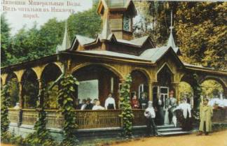
В 1809 году на курорте открыта публичная библиотека. В 1820 г. Липецкий курорт посетил учредитель курорта, император Александр I. К этому событию тамбовское дворянство построило в Нижнем парке деревянную галерею, где 22 июля состоялся бал, на котором присутствовал сам император и принимал участие в танцах. С тех пор бал давался ежегодно и его посещали дворяне соседних губерний, в честь бала в парке устраивались иллюминация и фейерверк. На сцене курортного зала давали спектакли заезжие труппы по пьесам русских и зарубежных драматургов. На липецкой сцене выступали известные музыканты, актеры московских и петербургских театров.
Как пишет Серафим Неверов, на липецком курорте отдыхали в основном петербуржцы. Как бы для того, чтобы они чувствовали себя уютнее, а может просто из особой местечковой гордости, но наши стали называть между собой улицу Канавную (сейчас Скороходова) Невским проспектом. Это место стало самым любим у липецкой молодежи. Как пишет Неверов, «посыпка песком и солью зимой здесь не проводилась. Песок заменяла подсолнечная шелуха». За вечер, по подсчетам старожила, гуляющие сгрызали до 2 центнеров(!) семечек. « Вот и была полная безопасность, что не упадешь».
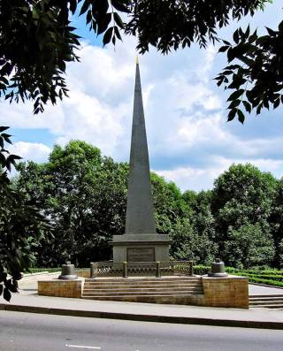
В 1839 году в Липецке на средства петербургского купца Павла Небученова, который исцелился на липецком курорте и переехал сюда, был открыт памятный обелиск Петру I. Близ Нижнего парка, на середине крутого спуска, именуемого Петровским, он взметнул высоко в небо остроконечный шпиль. Для провинциального городка это было большим событием. По распоряжению губернатора у памятника выставлялся караул. Отлитый мастером Иваном Федоровым на Тамбовском железоделательном заводе, обелиск и сегодня имеет для города символическое значение – на его барельефах отражена история Липецка. На одном из них изображена кузница Гефеста и кузнецы, поднявшие молоты над стрелой-молнией. Другой рассказывает о природных богатствах края. В центре - полулежащая богиня Гигея, облокотившаяся на сосуд. Из сосуда льется вода. Змея на груди богини - символ целебности липецкой минеральной воды.
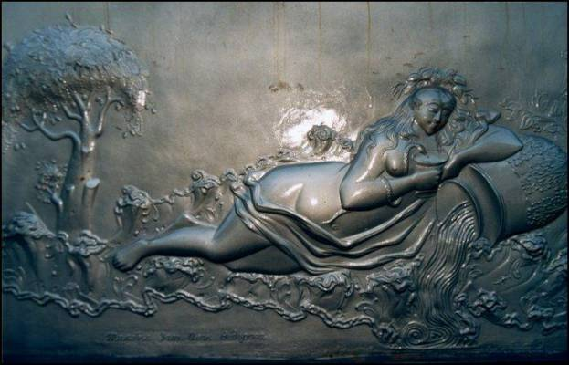В 1842 году было завершено строительство Христорождественского собора, начатое еще в конце 18 века.
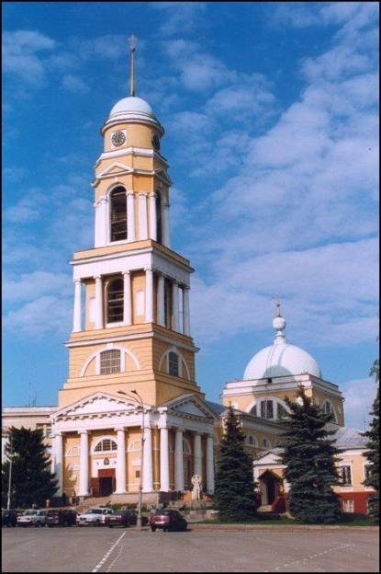
В 1867 году на Липецком курорте было введено кумысолечение, а в 1871-м – грязелечение. Начиная с 1869 по 1916 год на курорте с 15 мая по 15 сентября выходила еженедельная газета «Липецкий летний листок», где публиковались рекламные объявления врачей, аптек, магазинов, а также светская хроника. В 1891 году Золотую аллею Нижнего парка, ведущую от курзала до Петровского пруда впервые озарили электрические огни.
В целом, несмотря на то, что Липецкий курорт знавал и периоды упадка, он был чрезвычайно популярен у столичной знати, особенно в периоды многочисленных войн, когда европейские курорты посещать было непатриотично. В 1907 году на Всемирной выставке в Бельгии Липецкий курорт удостоился Диплома Гран-при, а через шесть лет получил высшую награду Всероссийской гигиенической выставки в Петербурге. Не был забыт курорт и после революции. В 1919г. он перешел в ведение Народного комиссариата здравоохранения РСФСР. На его восстановление правительство отпустило довольно большие средства и уже в 20-ые годы, при курорте был открыт дом отдыха для крестьян, рассчитанный на прием 50 человек одновременно.
В 1879 году в Липецке прошел съезд организации «Земля и Воля. В город прибыли А. Д. Михаилов, А. А. Квятковский, А. И. Баранников, М. Н. Ошанина (Оловенникова), Н. А. Морозов и Л. А. Тихомиров - члены "Основного кружка" "Земля и Воля", С. Г. Ширяев - член террористического кружка "Свобода или смерть", руководимого землевольцами - политиками, а такие связанные с "Землей и Волей" южные революционеры М. Ф. Фроленко, Н. Н. Колодкевич, Г. Д.
Заседания проходили в парке, во время катания на лодках по реке Воронеж и Петровскому пруду, а основные в ближайшем лесу по левую сторону реки. Точная дата Липецкого съезда не установлена, одними он датируется с 15 по 17 июня, другими - с 17 по 21 июня.
Несмотря на некоторые разногласия, участники съезда решительно сходились на необходимости изменения программы "Земли и Воли" в сторону политической борьбы, а устава - в направлении большей централизации и концентрации революционных сил.
Кроме того, в Липецке обсуждался вопрос об организации покушения на Александра II. Решено было кинжал и пистолет заменить динамитом, а индивидуальные покушения - коллективными усилиями. Однако, исполнение этого решения ставилось в зависимость от последующей политики правительства.
В скоре после Липецкого съезда, в августе 1879 года в Петербурге "Земля и Воля" окончательно раскололась на две части: "Народную Волю" и "Черный Передел". В память о съезде на одной из аллей нижнего парка установлен памятник, вероятно, это один первых и немногих, если не первый и единственный памятник террористам.
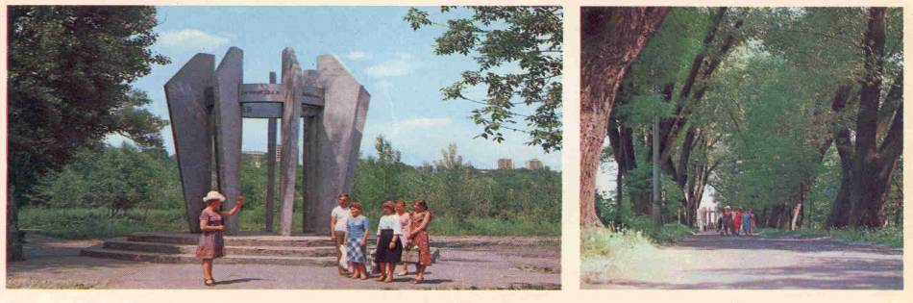
Не далеко от Липецка, в селе Гудаловка родился один из первых российских марксистов Г.В. Плеханов, затем его родители переехали в город, где прошли его детство и юность. С 1875г. Плеханов был одним из руководителей организаций «Земля и воля» и «Черный передел». Однако позже его взгляды претерпели изменения. Плеханов и созданная им в Женеве группа «Освобождения труда» нанесли серьезные удары по идеологии и практике народничества. Плеханов считал тактику народовольцев полуанархистской и отвергал теорию «крестьянского социализма», считая пролетариат ведущей революционной силой»
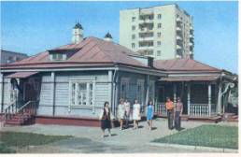
В память о Плеханове в городе существует «Дом музей» и уже в пост-коммунистический период был установлен памятник.
К началу ХХ века в Липецке работали два чугунолитейных, винокуренный, сахарный заводы, несколько свечных, кожевенных и табачная фабрики.
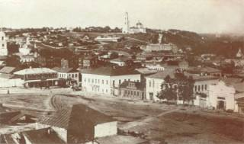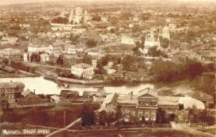
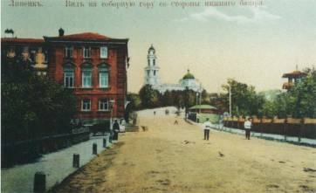
На рубеже 19-го и 20-го веков вновь оживилась металлургическая жизнь города. В январе 1899 в бельгийском городе Льеже создается Русско-бельгийское анонимное горно-металлургическое общество. Осенью того же года им закладывается первая доменная печь Сокольского металлургического завода, который дал первый чугун 15 июля 1902 года. В феврале 1913-го войдет в строй вторая Сокольская домна. С разной степенью напряжения и спада они проработают до 1917.
12 февраля 1909 – Тамбовским губернатором был подписан указ об образовании «Липецкого Петровского общества распространения научных и практических знаний». Организацией общества занимался Трунов Михаил Петрович (1877–1942) – врач по профессии, активный краевед. Одним из параграфов устава Общества гласил: «Общество имеет целью: а) поднятие умственного и экономического развития населения г. Липецка и Липецкого уезда путем устройства просветительских и профессиональных учреждений; б) изучение местного края на основании историко-археологических, этнографических и статистических исследований». В Уставе сказано, что для достижения указанных целей Общество открывает новые и поддерживает материальными средствами или сотрудничеством уже существующие библиотеки, музеи, книжные склады, воскресные школы и другие общеобразовательные и просветительские учреждения: Устраивает платные и бесплатные публичные чтения; исследует состояние промышленности и кустарных промыслов, содействует их развитию. Изучает местную историю путём разбора местных архивов, археологических и этнографических исследований (раскопки курганов, городищ, собирание вещественных памятников старины, запись народных песен, преданий, обрядов); печатает научные исследования. Средства Общества составлялись: из членских взносов; пособий от разных учреждений и пожертвований частных лиц; из сборов с публичных лекций, спектаклей; от продажи изданий Общества. Общество размещалось в доме купца Федорова в самом начале улицы Церковной (переименованной после революции в Толстовскую). Помещение, состояло из 4-х комнат: передней (она же комната для сторожа), одна комната была отведена под библиотеку, одна — под читальню и здесь же размещались в застекленных витринах первые экспонаты. Четвертая комната была отведена под квартиру заведующего библиотекой. Обязанности заведующего библиотекой взял на себя учитель Липецкого реального училища И.В. Соколов. 24 мая 1909 члены Общества впервые собрались уже в своем помещении (в доме Федорова). К этому времени для музея были собраны ряд предметов каменного века из окрестностей Липецка, небольшая коллекция церковных древностей, несколько экспонатов по отделам этнографическому и историческому. Заметное приращение за счет пожертвований городского головы М. А. Клюева произошло по нумизматике. В течение 1909 в библиотеку Общества поступило книг в количестве 4178 томов. За счет Общества приобретено всего около 100 томов, остальные же — пожертвованы частными лицами и учреждениями. Кроме того, в библиотеку помещено для пользования 300 томов из домашней библиотеки М. П. Трунова. В музее на первых порах было решено создать следующие отделы: 1)Археологический, 2)Исторический, 3) Этнографический,4) Природоведения. Членами Общества и приглашенными научными работниками Петербурга и Москвы были прочитаны ряд лекций, рефератов для всех желающих. Под руководством профессора Петербург, университета П. А. Замятченкова положено начало научным экскурсиям: в Студеновский лог; Каменный лог, к гончарным заводам и глиняным шахтам; Романовское лесничество, на ферму; с. Сокольское, на металлургический завод по реке на лодках. Для укрепления материального положения Общества Совет устраивал летом в курзале Минеральных Вод концерт-бал, а зимой — спектакль. Липецкое Петровское общество просуществовало до начала революции и распалось в 1917. Итогом деятельности Петровского общества является становление и развитие архивного, библиотечного и музейного дела в городе Липецке.
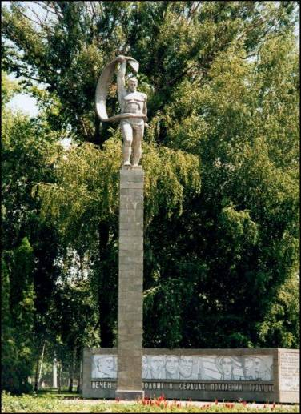
Революционные события 1917г. проявились в том, что 28.02.1917 рабочие города Липецка вместе с революционно настроенными солдатами 191 пехотного запасного полка разоружили полицию и освободили заключенных. В апреле они организовали похороны старого режима. Под звуки «Марсельезы», при большом скоплении народа, был сожжен специально изготовленный черный гроб с надписью: «Вечное проклятие дому Романовых!» Колона демонстрантов в сопровождении духового оркестра с красными знаменами прошли через весь город. Окончательное установление советской власти в городе датируется декабрем 1917 года.
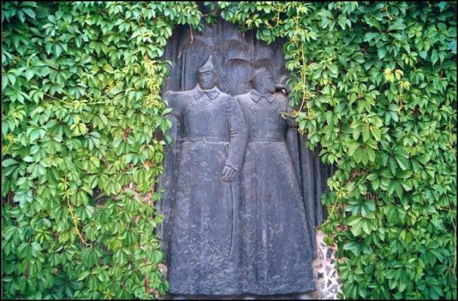
С 9 по 16 февраля 1919 – в Липецке проходил III уездный съезд Советов.
10.02.1919 – состоялось первое организационное собрание революционной молодежи, которое оформило создание комсомольской организации в городе Липецке и избрало Георгия Гревцова делегатом на Тамбовскую губернскую комсомольскую конференцию.
Ни во время революции, ни во время последующей гражданской войны активных боевых действий непосредственно в г. Липецке не происходило.
Тем не менее, сказать, что гражданская война обошла город стороной нельзя, в 1919-1921гг. часть территорий современной Липецкой области, включая Липецкий уезд, входивших тогда в состав Тамбовской губернии оказалась в эпицентре крестьянских антикоммунистических восстаний, известных под названием "Антоновщина". Это событие приобрело общероссийскую значимость в послеоктябрьский период. Массовые восстания крестьян явились результатом, прежде всего, жестокой "военно-коммунистической политики.
11 января 1919 г. был издан декрет о продразверстке, по которому у крестьян изымались Советским государством все излишки хлеба. Продразверстка вначале вводилась только на хлеб. Изымать картофель и другие продукты сельского хозяйства по декрету запрещалось. Лишь в 1920 г. была введена продразверстка на картофель, овощи и другие продукты сельского хозяйства.
Из городских рабочих были созданы продотряды и направлены в деревню для борьбы против «кулаков и спекулянтов», и проведения хлебных заготовок. С этой целью продотряды совместно с комитетами бедноты изымали излишки продовольствия у богатых, но и не только у них. (Излишками, как и до Октября 1917 г., считалось все превышение над собственными нуждами крестьянского хозяйства). Однако на деле оказывалось по-другому: продотрядовцы часто забирали весь хлеб и другие продукты сельского хозяйства, даже семенной фонд, ничего не оставляя крестьянам. Из-за недостатка подвижного железнодорожного состава часто не было возможности отправить конфискованный хлеб, и тогда его гноили, ссыпая у станции на землю под открытым небом, или перегоняли на самогон, но воспрещали забрать крестьянам назад.
Продотрядовцы долго не церемонились, применяли силу при оказании сопротивления, брали заложников. Бесчинства продотрядовцев порождали недовольство крестьян, которое выражалось в саботаже. Свое неподчинение новой власти крестьяне выражали и в срыве мобилизационных мероприятий.
В середине августа 1920 г. в с. Хитрово и Каменка Тамбовского уезда, Туголуково Борисоглебского уезда, где крестьяне отказались сдавать хлеб и разоружили продотряд, от туда восстание распространилось по губернии. В сентябре 1920 г. численность "антоновцев" достигла примерно 4 тыс. вооруженных повстанцев и около десятка тысяч людей с вилами и косами. Движение выливается в форму планомерной организованной борьбы с Советской властью, целью которой был срыв продкомпании и уничтожение коммунистов.
В Тамбове немедленно создавались оперативные штабы по борьбе с бандитизмом. В начале сентября губком и губисполком делегировали в Москву А. Г. Шлихтера для личного доклада, о неспособности своевременно подавить повстанческое движение, с требованием присылки надежных войск.
У повстанцев была хорошая организация, организация и стиль руководства "антоновцев" оказались достаточными для ведения успешных военных действий партизанского типа в условиях трех лесных уездов Тамбовщины при наличии прекрасных природных укрытий, при теснейшей связи с населением и поддержке его.
Первые операции против "бандитских групп" не имели успеха, т. к. проводились мелкими отрядами. Отряды повстанцев увеличивались за счет местного населения, сочувственно относящегося к "бандитам", и 8 сентября достигают 6000 человек под общей командой Антонова.
В результате действий войск Красной Армии к середине февраля 1921 г. силы повстанцев были рассеяны. Общая численность "банд" к тому времени составляла 10000 человек при незначительном количестве пулеметов.
Для действий против Антонова были привлечены войска общей численность 22000 штыков, 4000-4500 сабель, подкрепленных бронепоездами и авиаотрядами.
При подавлении крестьянского восстания были убиты липецкие чекисты: Евгений Адамов и Артур Вольдемарович Зегель. Их именами до сих по называются две улицы Липецка.
7 февраля 1921 г. в Тамбов для организации борьбы с бандитизмом направляется Антонов-Овсеенко, который возглавил Полномочную комиссию ВЦИК. 26 апреля 1921 г. Лениным вносится предложение в Политбюро ЦК, а 27 апреля принимается решение "О ликвидации банд Антонова в Тамбовской губернии", по которому М. Н. Тухачевский назначается "единоличным" командующим войсками. В мае 1921 г. он принял командование войсками Тамбовской губернии, приняв в свое распоряжение 42 тыс. бойцов. Вместе с ним прибыли другие военачальники - Н. Е. Какурин, И. П. Уборевич, Г. Н. Котовский, от карательных органов Г. Г. Ягода и В. В. Ульрих.
В покорность бунтовавшее население приводилось путем репрессий, обратившихся на всех, от детей до стариков. Применялись "законные" и "незаконные" расстрелы, массовые аресты, уничтожение целых сел. В ряде районов производились расстрелы за укрывательство и помощь "бандитам", брались заложники. Вводилась сеть концлагерей, в которых содержались и дети повстанцев.
Решительными действиями Красной Армии "банда" Антонова была рассеяна, а остатки ее укрылись в лесах. После этого последовал приказ М. Н. Тухачевского: применить удушливые газы.
Летом 1921 г. основные силы Антонова были разбиты. В конце июня - начале июля им отдан последний приказ боевым отрядам разделиться на группы и скрыться в лесах или даже разойтись по домам.
Восстание распалось на ряд мелких, изолированных очагов, которые были ликвидированы до конца года. А. Антонов был убит при задержании. Остальные повстанцы растворились в крестьянской массе. Однако и после подавления восстания, крестьяне периодически оказывали сопротивление политике раскулачивания, так 19 марта 1930г. в результате засады устроенной в лесу был убит секретарь комсомольской организации села Боровского, что недалеко от Липецка.
В годы индустриализации руководство страны в поисках места для металлургического завода опять обратились к скромному городу из лесостепной полосы. С отказом от древесного угля в пользу кокса металлургическое производство утратило родовую связь с лесными районами, а криворожское месторождение железной руды позволяло наладить производство.
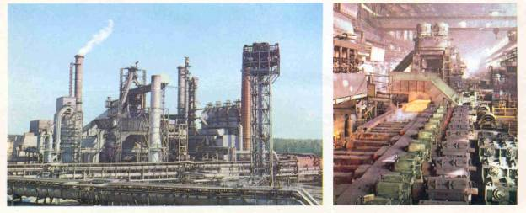
25 февраля 1931 года появилось специальное постановление Совнаркома СССР о сооружении Новолипецкого металлургического завода, которое началось уже в марте. Начало строительства металлургического завода стало переломным моментом в жизни Липецка. Из провинциального городка, он превратился в один из крупнейших промышленных центров Черноземья. Первоначально намеченная мощность составляла 350 тыс. тонн литейного чугуна в год. Именно с этого времени можно вести отсчет новой эры в истории Липецка. Датой рождения Новолипецкого металлургического комбината следует считать 7 ноября 1934 года — день выплавки первого чугуна. (Совпадение этого события с очередным юбилеем Октября не случайно. Старинная русская военная традиция брать города ко дням тезоименитства членов императорской фамилии и другим памятным датам, была в советское время гипертрофированна и перенесена на все стороны жизни.) Начало строительства металлургического завода, задуманного как комбинат с полным металлургическим циклом стало переломным моментом в жизни Липецка. Из провинциального городка, он превратился в один из крупнейших промышленных центров Черноземья. В 1943 году было принято решение о строительстве Липецкого тракторного завода, который не один раз был отмечен орденами и наградами. Развитие металлургического, машиностроительного и строительного комплекса происходило и в послевоенные годы: были построены трубный, станкостроительный и цементный заводы, завод пусковых двигателей, «Центролит», «Железобетон» и другие предприятия.
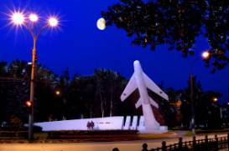
Определенную роль в истории современного Липецка сыграл и Липецкий авиацентр – на сегодняшний день один из лучших в России.
В январе 1918 года Липецк стал базой одного из шести созданных в Советской России авиаотрядов. В Липецкой высшей летно-технической школе совершенствовали свое летное мастерство 300 Героев Советского Союза, 7 маршалов авиации, 13 летчиков-космонавтов. В середине 20-30 – х годов здесь проходили обучение немецкие лётчики. Легенда утверждает, что до войны здесь учился сам Геринг.
15 апреля 1925 года Рейхсвер и Управление ВВС РККА подписали протокол о создании в Липецке секретной немецкой авиашколы.
Липецк для размещения секретной авиашколы немецкая сторона выбрала по ряду причин. Прежде всего, здесь базировалась Вторая высшая школа красных военных летчиков, которая располагала хорошими авиамастерскими и аэродромом. Провинциальный Липецк находился на оптимальном расстоянии от Москвы: достаточно далеко, чтобы сохранить секретность объекта, — более 500 км по железной дороге, однако самолетом из столицы сюда можно было долететь за 2 часа. Полноводная река Воронеж и большой Петровский пруд, сохранившийся от металлургических заводов XVIII века, позволяли проводить испытание гидросамолетов и обучение военно-морских летчиков. Для немцев также было важно, что Липецк был старинным «генеральским» курортом России, где до 1917 года офицеры царской армии лечились минеральной водой и целебными грязями. Авиашкола первоначально предназначалась для обучения асов Первой мировой войны, многие из которых имели и ранения, и травмы, и хронические профессиональные заболевания.
Все расходы на оборудование и содержание секретной авиашколы возлагались на германскую сторону.
Все секретные объекты в СССР курировало военное министерство Германии, которое долго не могло выработать общую концепцию деятельности авиацентра в Липецке. Наиболее дальновидные руководители-офицеры настойчиво добивались превращения липецкого авиацентра в полигон для испытания новейшей авиатехники.
Одним из первых за создание в Липецке конструкторского бюро и мощностей для сборки самолетов высказался первый начальник авиашколы В. Штар. Начальник авиатехнического отдела военного министерства Курт Штудент назвал этот план «абсурдной идеей». Однако поездка в 1926 году в СССР изменила его точку зрения. Он начинает настаивать на скорейшем создании полигона под Липецком для апробации всех типов германского авиавооружения.
К началу 1926 года в Берлине, видимо, осознали, что если не развернуть испытания новейших типов авиавооружения, полноценного авиацентра в Липецке создать не удастся. Быстрое развитие авиации в мире заставило германские правящие круги смириться с тем, что СССР получит доступ к некоторым немецким разработкам.
Весной 1926 года в СССР прибыл начальник летного отдела военного министерства, старший лейтенант Гельмут Вильберг, который был энтузиастом превращения липецкой авиашколы в испытательную станцию. Во время переговоров с начальником Военно-морских сил СССР Р. Муклевичем он сообщил о планах Рейхсвера в Липецке испытывать самые современные самолеты и авиаоборудование. Вильберг согласился с тем, чтобы вместе с немецкими курсантами полный курс обучения проходили и советские летчики.
Приняв решение превратить Липецк в испытательный центр новейшего вооружения, германское руководство выделило немалые средства для расширения местного аэродрома, постройки необходимой инфраструктуры и обустройства полигона к северо-западу от города. Так, к 1928 году под руководством немецкого инженера Эрнста Бормана (будущего генерала) были сооружены основные объекты: две взлетно-посадочные полосы, пять домов для персонала школы, семь бараков для курсантов, авиамастерская, два стенда для испытания моторов, телефонная станция, склады для горючего, а также казино и кирха. В дальнейшем были построены и другие здания.
1928 год стал рубежным для школы немецких летчиков в Липецке. В тот год в последний раз в СССР прошли переподготовку 48 асов Первой мировой войны, которым в будущем предстояло занять высшие командные посты в «Люфтваффе». В тот год авиацентр посетил начальник Генштаба Германии Вернер фон Бломберг, который оценил его деятельность на «отлично». Видимо, после этого в Берлине окончательно приняли решение о начале в Липецке широкомасштабных испытаний нового вооружения.
С 1929 по 1932 годы в Липецк начали направляться молодые курсанты и последние разработки ведущих немецких авиастроительных фирм. В 1929 году впервые проводились опыты с новыми взрывателями авиабомб, прицелами, устройствами для бомбометания и т. д. Всего до 1933 года в СССР было испытано и принято на вооружение германских ВВС около 800 различных компонентов авиатехники. В 1929 году было проведено 1200 (!) тестов по бомбардировке различных наземных объектов. Активно отрабатывалась новая тактика воздушного боя.
Новые задачи, возложенные германским командованием на липецкий центр, привели к значительному увеличению численности его персонала. В 1929 году здесь трудились 267 советских сотрудников, тайно приезжало несколько десятков курсантов и 70—100 специалистов. Летом 1930—1931 годов в Липецке работало и обучалось до 300 (!) немцев.
За время существования германской «Научно-опытной станции для испытания летательных аппаратов» было опробовано свыше 25 моделей боевых самолетов, в том числе модели, которые согласно планам германского военного министерства должны были стать основными боевыми машинами ВВС: разведчики-бомбардировщики «хейнкель-45», «хейнкель-46», «хейнкель-50», «хейнкель-59», «Арадо-64», «Арадо-65», а также бомбардировщик «Дорнье-11»12. «Арадо-65» и все вышеперечисленные «хейнкели» после 1935 года поступили на вооружение «Люфтваффе». Во время Великой Отечественной войны на Восточном фронте из них были сформированы немецкие ночные «беспокоящие» авиагруппы. Гидросамолет «хейнкель-59» принимал участие в боевых действиях в «битве за Англию», в Норвегии, на Черном море.
Особо следует сказать об испытаниях в Липецке двухместного истребителя-штурмовика фирмы «Юнкерс» К-47, который стал прототипом печально известного штурмовика Ю-87 «Штуки». Два К-47 пополнили парк самолетов липецкого авиацентра в 1930 году.
На момент закрытия школы в 1933 году было подготовлено сотни летчиков, имевших опыт применения боевого авиавооружения. В отечественной историографии принято считать, что в СССР прошли обучение 120 немецких военных летчиков и примерно 100 штурманов. Однако в Германии имелось две школы-дублера липецкого авиацентра, в которых использовались результаты испытаний и учений в далеком российском городке. В результате сами участники событий с германской стороны приводят весьма различные цифры обученных благодаря сотрудничеству с СССР пилотов «Люфтваффе». Х. Шпайдель полагал, что в Липецке и вне его было подготовлено 450 летчиков. Начальник «Московского центра» Нидермайер, попав в советский плен, сообщил: «В школе было обучено около 700 человек летчиков».
В 1933 году липецкий авиацентр функционировал лишь как летная школа. Вскоре советская сторона объявила о закрытии немецкого объекта в Липецке. 14 сентября 1933 года последние германские офицеры покинули город.
В 1939 году население города насчитывало 67 000 человек.
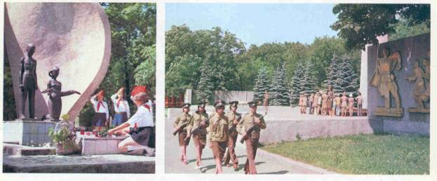
Великая отечественная война 1941-1945гг., так же оставила свой след в истории города. Около 6 000 Липчан не вернулось с полей сражений. Семи уроженцам Липецка присвоено звание героев Советского союза. В честь них сооружен обелиск Вечной славы на площади Героев.
В первые же дни войны, кроме призванных в войска по всеобщей мобилизации, почти десять тысяч липчан ушли на фронт добровольцами. Тысячи продовольственных и вещевых посылок направили горожане бойцам. За счет бескорыстных пожертвований были построены танковая колонна "Липецкий рабочий", истребитель "Липецкий комсомолец", на котором Сергей Литаврин сбил 19 вражеских самолетов, за что в январе 1943 удостоился звания Героя Советского Союза. В годы войны в городе действовали 70 госпиталей, вернувших здоровье десяткам тысяч бойцов Воронежского, Брянского, Орловского, Юго-Западного, Центрального и Белорусского фронтов.
Не смотря на то, что боевые действия напрямую не затронули город, немцы дважды вторгались в пределы нашего края. Первый раз - при наступлении на Москву осенью 1941 года, когда они оккупировали Елец и были разгромлены в Елецкой наступательной операции. Второй раз - в июле 1942 г. при наступлении на Сталинград. Окончательно фашисты были изгнаны с территории современной Липецкой области в 1943г.
К концу первой половины 20 века Липецк обзавелся таким видом транспорта как трамвай. 7 ноября 1947 года первый трамвай пошел по маршруту №1 от Депо до Спиртзавода. Потом трамваи с маршрутным номером 1 следовали от площади Революции (ул. Литаврина) по насыпи через реку, не обладавшую тогда даже мостом (иногда вагоны перевозили через нее на пароме), минуя маленький, молодой, Новолипецкий завод, в жилой поселок, впоследствии превратившимся в 3-й участок поселка ЛТЗ.
Первый трамвай Липецка был однопутным, и пассажиры долгое время томились в неотапливаемых салонах трамвая на разъездах, ожидая встречного вагона. В восмидесятых годах первый мост (сейчас он носит имя Петровского) окончательно перестал справляться с возложенной на него нагрузкой, что и не удивительно - это однорядный мост, большую часть которого занимают трамвайные пути, и трамваи очень сильно мешали другому наземному транспорту. Встал вопрос о строительстве трамвайной линии по второму мосту (Октябрьскому), что позволило бы разгрузить первый мост. И этот вопрос был успешно решен - трамвайная линия была построена в 1985-1987 годах, и путь с кольца трубного завода (крупнейшая станция трамвая) до поселка ЛТЗ вместо полутора часов стал занимать минут сорок, причем длина новой линии оказалась даже больше старой. В начале 21 века трамвайные пути были убраны с центральных улиц города, Петровского моста Новолипецка, Свободного сокола. Однако полностью отказываться от данного вида транспорта не планируется.
В январе 1954 года было принято решение об образовании в стране пяти новых областей, в том числе Липецкой. Липецк получил высокий статус областного центра, хотя на месте нынешнего центра города еще паслись коровы, не было дорог с твердым покрытием и отсутствовала газификация, а население города в те годы составляло, чуть более 155 000 человек, в 1970 оно выросло до 289 000, а в 1979г. составило уже 396 000. К моменту распада Советского Союза население города выросло до 463 000 человек.
Год 1956 можно считать годом основания ЛГТУ. Липецкий государственный технический университет был организован как вечерний факультет Тульского механического института. Первый и единственный технический вуз в области начал свою историю с обучения по двум специальностям:
- технология машиностроения, металлорежущие станки и инструменты;
- машины и технология литейного производства.
Число студентов составляло 125 человек. Почти одновременно с основанием факультета были организованы первые кафедры: высшей математики, физики, химии; библиотека с фондом в 375 печатных единиц.
В 1959 году вечерний факультет преобразован в Липецкий вечерний факультет Московского института Стали и Сплавов (МИСиС), а в 1966 году - в Липецкий филиал МИСиС.
В 1973 году на основе Липецкого филиала МИСиС был организован Липецкий политехнический институт с четырьмя факультетами (включая вечерний), на которых обучалось 4300 студентов по 14 специальностям. Технический Институт стал вторым Вузом в городе, до этого единственным ВУЗом Липецка был образованный в 1949г. Педагогический Институт.
В 1994 году ЛГТИ получил статус государственного технического университета.
В настоящее время Липецкий государственный технический университет представляет собой многопрофильный вуз, готовящий специалистов для металлургической, машиностроительной, химической и других отраслей промышленности, а также для академической, вузовской и отраслевой науки.
В 1966г. было установлено прямое железнодорожное сообщение с Москвой. 1 февраля 1966 – впервые от Липецкого железнодорожного вокзала отправился в свой первый рейс пассажирский поезд «Липецк–Москва».
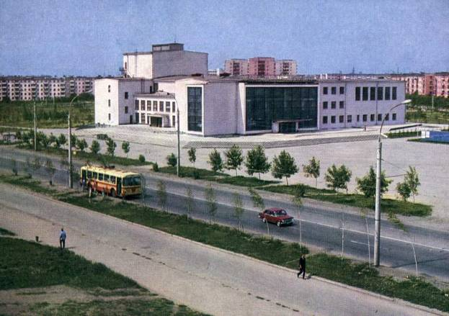
В 1972г. в городе открылось регулярное троллейбусное движение, а управление Липецкого трамвая преобразовано в трамвайно-троллейбусное. Решение о развитии пассажирского электротранспорта и строительстве нового депо на 120 единиц подвижного состава руководством областного центра было принято в период застройки Юго-Западного района. В связи с ростом промышленного потенциала, увеличением численности населения у города возникла потребность соединить транспортным сообщением предприятия Левобережья с жилыми массивами. Ставка была сделана на экологически чистый троллейбус. Строительством контактной сети занимались крупнейшие предприятия – НЛМК, ЛТЗ, завод «Свободный Сокол». В канун 1972 года, 31 декабря, по маршруту № 1 «10 микрорайон – Вокзал», протяженностью 3,6 км, проследовал первый троллейбус марки «ЗиУ-5» с бортовым номером 8, который вел водитель-наставник из Воронежа. Первая группа липецких водителей была подготовлена также в Воронеже. Уже 2 февраля на линию вышло шесть троллейбусов. Липецк стал 54-м городом Российской Федерации с троллейбусным сообщением. В 1976 году, когда появилась линия через Петровский мост, маршрутная сеть протяженностью 87 км была сформирована и до начала XXI века практически не менялась. Второе дыхание развитие троллейбусного сообщения в Липецке получило в последние три года, когда были демонтированы трамвайные пути в центре, и началось бурное строительство новых микрорайонов Юго-Запада. Построены и введены в эксплуатацию три новые линии: до жилого поселка завода «Свободный Сокол», а также по улицам Катукова и Неделина. В настоящее время протяженность троллейбусной маршрутной сети составляет 107,8 км.
В последнее десятилетие XX века на базе зарубежных технологий были созданы новые предприятия – «Завод холодильников «Стинол» и завод по производству соков и нектаров «Прогресс», продукция которых хорошо известна за пределами Липецкой области. Развивается малый и средний бизнес, особенно в сфере пищевой и легкой промышленности, торговли, общественного питания и бытового обслуживания населения.
3 октября 1996 года герб города Липецка зарегистрирован в Геральдическом реестре РФ. Нынешний герб Липецка (зеленая липа на золотом щите), третий по счету, был утвержден в 1996 году решением тогда еще городского Собрания депутатов.
Этот герб использует элементы старинного. Символом уездного города Липецка Тамбовской губернии являлся щит, в верхней части которого были изображены улей и три пчелы на голубом поле (геральдические знаки Тамбова), в нижней - изумрудная липа на желтом поле. Такой герб был утвержден 16 августа 1781 года.
В годы СССР у Липецка появился другой знак. На нем - индустриальные символы: шестерня, сталелитейный ковш и синяя полоса, которая символизировала реку Воронеж, разделяющую город на две части. Такой символ Липецка был утвержден в 1968 году.
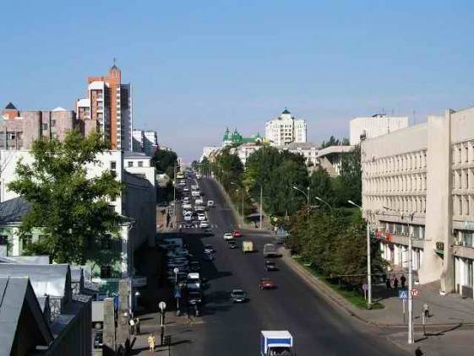
В 21 век Липецк вошел с весьма неплохими показателями. Город возрождается от экономических потрясений, хорошеет, развивается. Сегодня Липецк по праву можно назвать одним из самых динамично развивающихся городов России.
В 2004 г. Липецк посетили Президент России Путин и премьер министр Италии Берлускони.
В 2005 г. на территории Липецкой области была образована свободная экономическая зона (СЭЗ) «Казинка». Создана она в целях развития обрабатывающих отраслей экономики, высокотехнологичных отраслей и производства новых видов продукции. Создание экономической зоны рядом с городом, должно благоприятно отразится на инфраструктуре города. Планируется модернизация Аэропорта «Липецк» до уровня международного, строительство троллейбусной линии соединяющий города Липецк и Грязи, запуск скоростного поезда Липецк-Москва, кроме того, это значительное увеличение числа рабочих мест.
В августе 2005г. началась работа по разработке плана стратегического развития города Липецка до 2016г. Первоочередными задачами этого масштабного документа стало определение приоритетов развития Липецка. Акцент сделан на модернизацию жилищно-коммунального хозяйства, на реализацию проектов в промышленном секторе, в сфере туризма, в области здравоохранения и образования. Над отраслевыми разделами проекта работали 12 групп, в состав которых вошли около 140 представителей науки, производства, творческой интеллигенции, общественных объединений. В 2006г. план стратегического развития города Липецка до 2016 года был утвержден.

Культурное наследие Липецкого края
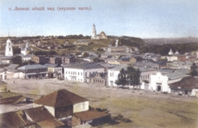На территории нашей области люди селились издавна. Это подтверждено раскопками, проводимыми в разные годы археологами.
Находки, сделанные в ходе археологических раскопок, помогли узнать, как жили люди в разные времена, чем они занимались, во что верили. Человек так устроен, что во все времена свои чувства выражал через песни, танцы, рисунки, скульптуру, сохраняя и преумножая лучшее. Со временем появились культурные традиции и обычаи, присущие только тем или иным племенам, народам.
На нашей земле жили и творили многие деятели культуры. Липецкая земля - прародина гениальных поэтов А.С. Пушкина, М.Ю. Лермонтова, родина знаменитого ученого путешественника П.П. Семенова-Тян-Шанского. Огромный след в культурной и духовной жизни оставили Н. Федоров, Н. Данилевский, А. Стахович, А. Жемчужников, А. Хомяков, В. Розанов, М. Трунов, А. Бунина, И. Бунин, П. Бартенев, М. Пришвин, А. Левитов, Е. Замятин, А. Эртель, Н. Василенко, К. Игумнов, Н. Жуков, В. Мешков, Н. Орлов, Н. Ульянов, В. Сорокин, А. Мистюков, Т. Хренников и многие другие подвижники. Все они стали преемниками великой российской культуры, сохранили, развили и преумножили ее лучшие достижения.
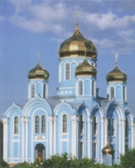Значимую роль в сохранении духовности играет православная церковь. Далеко за пределами области, да и России, известны имена Тихона Задонского, Илариона Троекуровского, Феофана Затворника, Амвросия Оптинского, связанные с нашим краем. Сегодня во всех районах возрождаются храмы и монастыри, верующим передаются культовые здания, церковная утварь, иконы. Во многих населенных пунктах возрождено проведение православных праздников. Духовным центром России стал Задонск, куда паломники приходят и приезжают из многих городов и стран. Не случайно в 2003 году образована Липецко-Елецкая епархия.
Сразу после создания области органы власти огромное внимание уделяли не только строительству промышленных объектов и жилья, но и объектам культуры и искусства как в областном центре, так и в других городах и сельских районах.
В настоящее время в области функционирует более тысячи учреждений культуры: дворцы и дома культуры, библиотеки, музеи, театры, концертно-зрелищные организации, учебные заведения. В каждом из них работают увлеченные, преданные своему делу люди, которые в трудные 1990-е годы сохранили культурное достояние Липецкого края.
С целью сохранения профессионального кадрового потенциала областным Советом депутатов и администрацией области принят ряд мер: учреждены областные премии им. И.А. Бунина и М.П. Трунова, выплачиваются стипендии ведущим деятелям искусств, молодым профессиональным артистам, режиссерам и руководителям коллективов, творческие и социальные стипендии писателям, лучшим учащимся школ и училищ, премии лучшим выпускникам и лучшим педагогам.
Главное богатство сферы культуры, конечно же, кадры. Их подготовкой занимаются Липецкий областной колледж искусств им. К.Н. Игумнова и Елецкий областной колледж искусств им. Т.Н. Хренникова. В Липецком и Елецком педагогических университетах уже не первый год работают музыкально-педагогические факультеты.
В 2001 году в области впервые проведены Дни культуры городов и районов, ставшие мощным стимулом развития самодеятельного народного творчества, значительно активизировавшие работу не только учреждений культурно-досугового типа, но и библиотек, музеев.
Одним из ярких примеров сохранения культурных традиций и развития народного творчества стал Всероссийский фестиваль им. А.П.Мистюкова, который проводится с 1991 года не только в Липецке, но и во всех районах области. В 2009 году в нем приняли участие 800 человек из 22 регионов России.
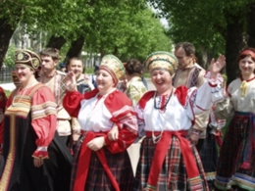Фестивали "Мелиховская весна" и "Липецкие театральные встречи", проводимые Липецким государственным академическим театром драмы им. Л.Н. Толстого, стали явлением не только российской, но и международной театральной жизни и отмечены Государственными премиями Российской Федерации.
Успешно действуют Липецкий областной краеведческий музей, который в 2001, 2004 годах принимал у себя коллекции Государственного Эрмитажа, областная картинная галерея, в фондах которой свыше 1000 произведений искусства, Художественный музей им. B.C. Сорокина - Дом мастера, выставочный зал, получивший в 2003 году статус областного.
Привлекательны для гостей музеи Т.Н. Хренникова, И.А. Бунина. Н.Н. Жукова в Ельце, Данковская и Лев-Толстовская картинные галереи, созданные заслуженным художником России А.И. Плотновым и народным художником России Н.А. Сысоевым, филиал Московского музея Л.Н. Толстого в поселке Лев-Толстой. Большой вклад в дело воспитания подрастающего поколения, сохранения культурного наследия вносят школьные и общественные музеи.
Широкую известность в России и за рубежом получили такие прославленные коллективы, как государственный ансамбль танца "Казаки России", трио баянистов, Липецкий муниципальный камерный хор, ансамбли "Россиянка", "Воскресенье", "Горицвет", ансамбли танца "Раздолье", "Родничок". Руководитель ансамбля "Раздолье" заслуженный деятель искусств России B.C. Шелякин в 2002 году стал лауреатом премии Минкультуры России "Душа России".
Традиционными стали Всероссийский конкурс-фестиваль юных пианистов им. К.Н. Игумнова, Всероссийский конкурс академических учебных хоров им. Т.Н. Хренникова, Всероссийский конкурс молодых вокалистов им. Н. Обуховой, областной конкурс художественного творчество детей и юношества им. В. Сорокина и многие другие. Своим искусством много лет в концертных залах Липецка, России, ближнего и дальнего зарубежья радуют одаренные дети. Неуклонно растет число юных исполнителей нашей области - победителей, лауреатов и дипломантов самых престижных всероссийских и международных конкурсов и фестивалей.
Неоценима работа по сохранению народных промыслов областного Центра культуры и народного творчества, Лебедянского и Чаплыгинского Домов ремесел. В 2002 году Дом ремесел создан в селе Ламское Становлянского района. В Липецком районе открыт Центр романовской игрушки.
Начиная с 2002 года в связи с новым ростом интереса зрителей к кинематографу и с целью развития отечественной кинематографии в области ежегодно проводится кинофестиваль российского кино.
Огромную роль в создании единого информационного пространства, повышении уровня образования, сохранении духовных приоритетов играют библиотеки области, в которых сегодня внедряются инновационные формы работы, ведется компьютеризация. С 2001 года во всех центральных районных, в областной универсальной научной и юношеской библиотеках открыты публичные Центры правовой информации, в 220 библиотеках области установлены компьютеры. В 2004-2006 годах была реализована областная программа, в рамках которой библиотечные фонды пополнялись новой литературой и библиотечным оборудованием. Эта работа продолжается. В 2009 году на эти цели будет выделено 8,1 миллионов рублей субсидий из областного бюджета, 3,7 миллиона - из федерального. Надеемся, что книжный фонд значительно увеличится за счет новых поступлений.
По инициативе общественности и при поддержке органов местного самоуправления в память о выдающихся людях, имена которых прямо или косвенно связаны с Липецким краем, были установлены памятники А. Пушкину, С. Есенину и Г. Плеханову в Липецке, М. Горькому - в Добринке, открыты мемориальные барельефы М. Цветаевой в Усмани и Н. Сысоеву в поселке Лев-Толстой. Продолжается восстановление архитектурных памятников истории и культуры, приспособление их под современное использование. В 2007, 2008 гг. главными объектами реставрации на средства областного бюджета стали памятник архитектуры 50-х 19 в. «ДК трубного завода», используемый областным театром кукол и «Дом Замятина» в г. Лебедяни, где разместится экспозиция музея писателя. Реставрационные работы были проведены на главном доме усадьбы XVIII в. в с. Полибино Данковского района, главном доме усадьбы Стаховичей в с. Пальна-Михайловка Становлянского района, доме XIX века в. в по ул. Фрунзе, 10 в г. Липецке.
Памятниками отмечен подвиг тех, кто в разные годы защищал свою Родину, отстаивал интересы государства в глобальных и локальных войнах. В Волове, где проходили бои с фашистскими захватчиками, поисковые отряды нашли останки погибших воинов и торжественно перезахоронили их в братской могиле; в Грязях стоит памятник легендарной "Катюше", командиром первого расчета которой был Герой России И. Флёров, уроженец села Двуречки Грязинского района; в Липецке в 2003 году накануне празднования 300-летия города реконструирован памятник летчикам, увековечен подвиг Л. Кривенкова и С. Шерстобитова, спасших город от трагедии в 1968 году, на выезде из города установлен легендарный Т-34 танкистам 1-й гвардейской танковой бригады генерала М. Катукова.
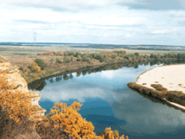Настоящим украшением области являются памятники природы - Галичья гора, Плющань, дендрологический парк лесостепной опытно-селекционной станции, Воргольские скалы, Морозова гора и другие.
Красоты природы вызывали и вызывают в людях, живущих на Липецкой земле, самые лучшие и высокие чувства, побуждают к творчеству. Видимо, поэтому так богата наша земля талантами, создающими великолепные произведения искусства, декоративного и прикладного творчества. И хотя Липецкая область молода, ее культурное наследие значительно.

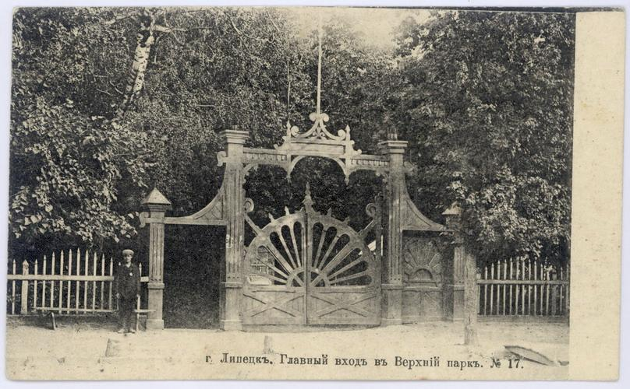
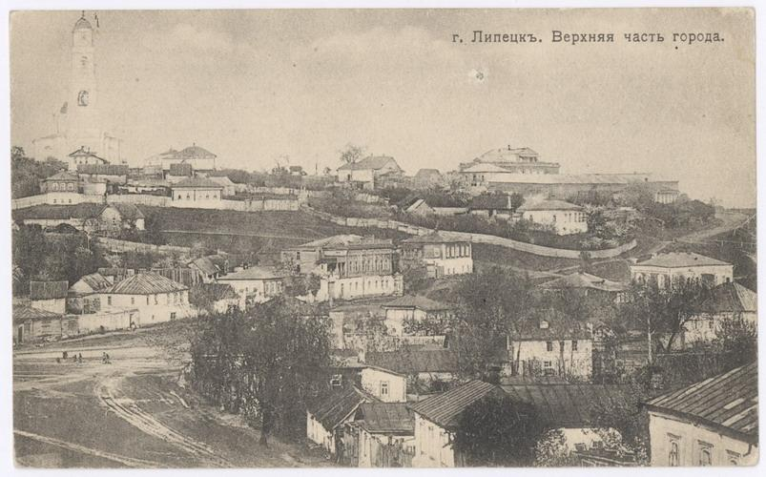
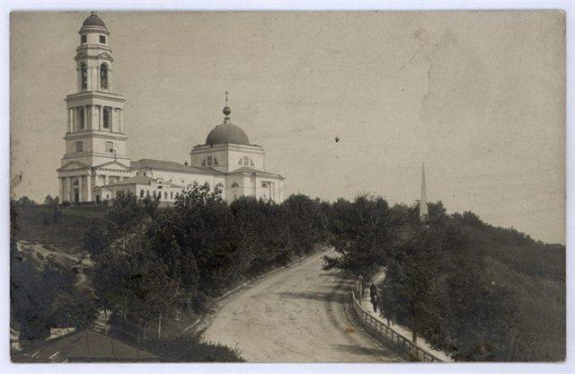
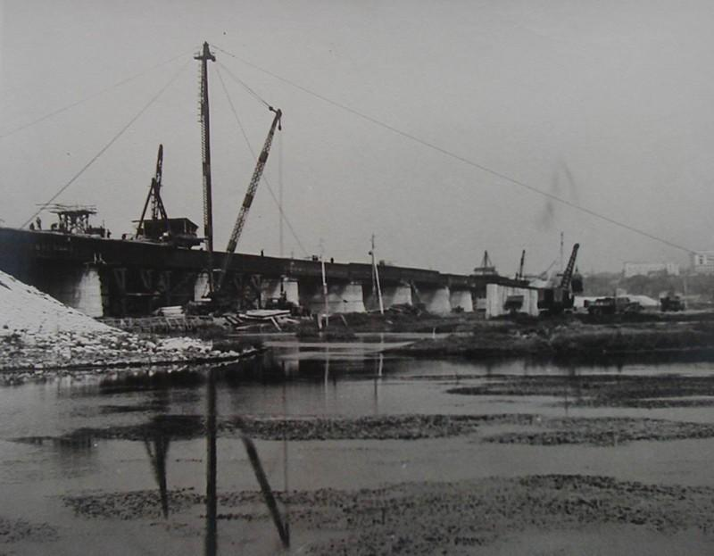
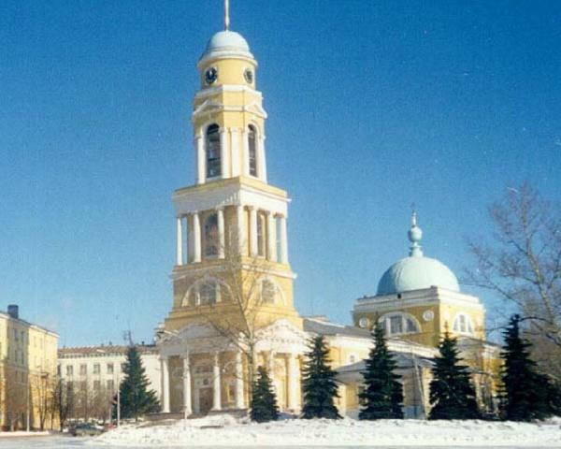
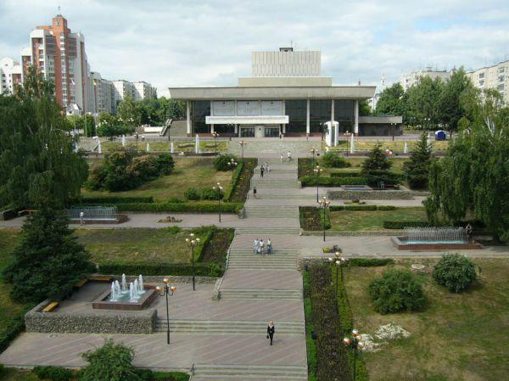

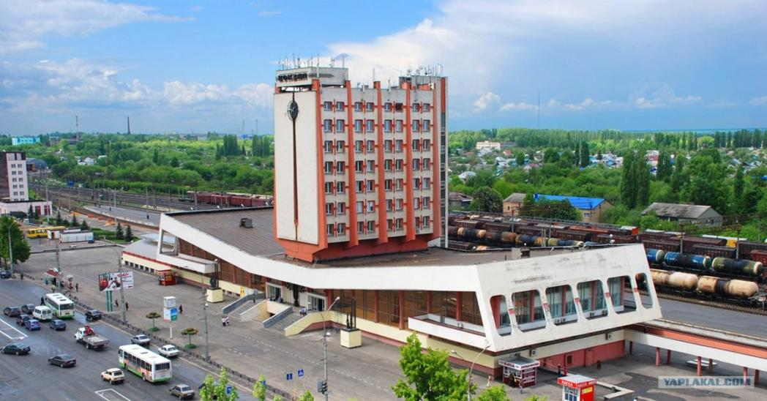

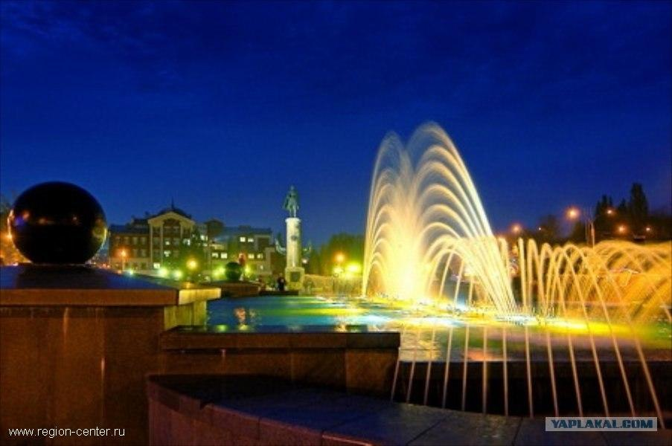
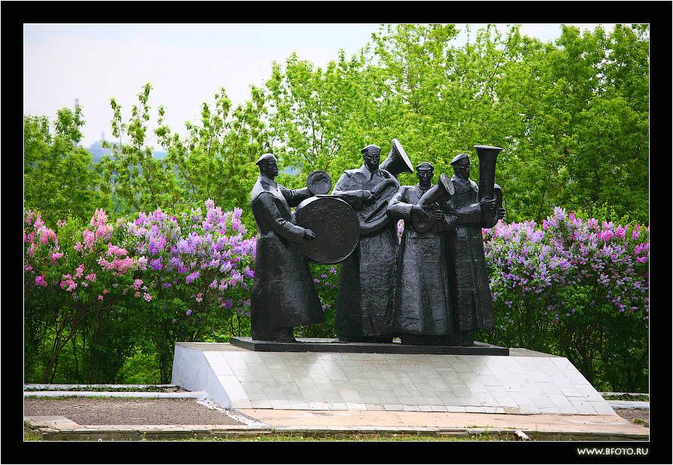
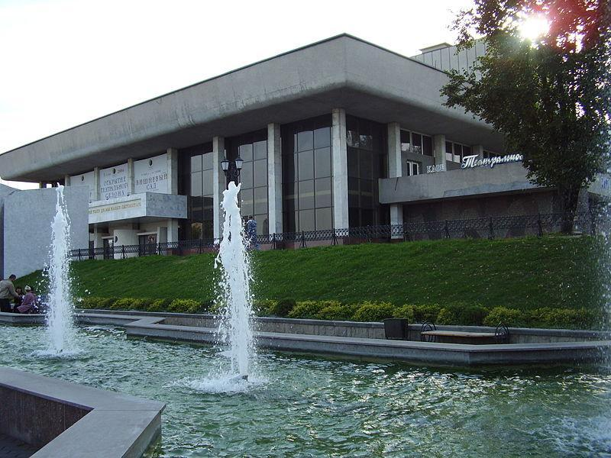
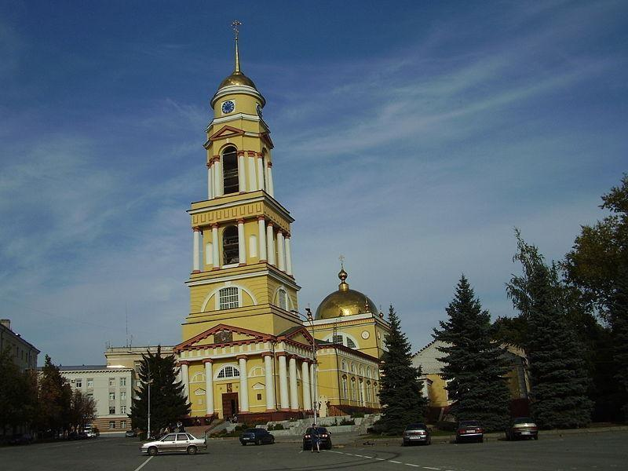
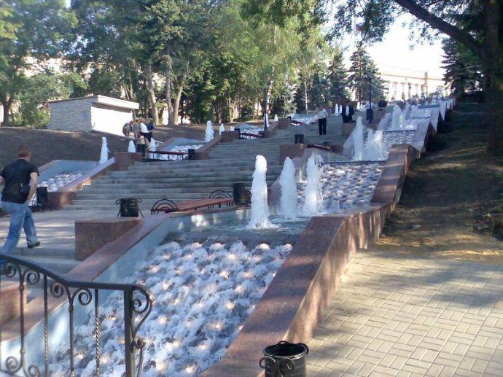
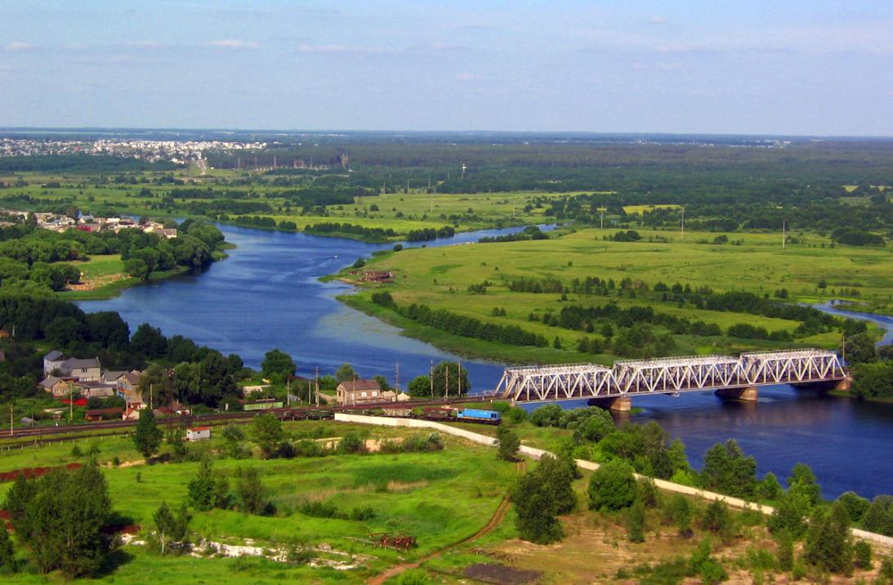
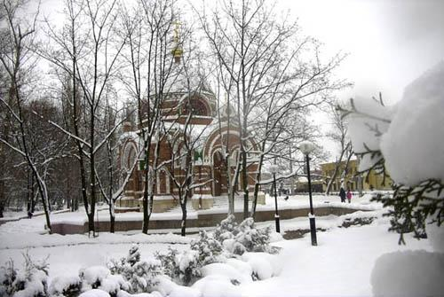
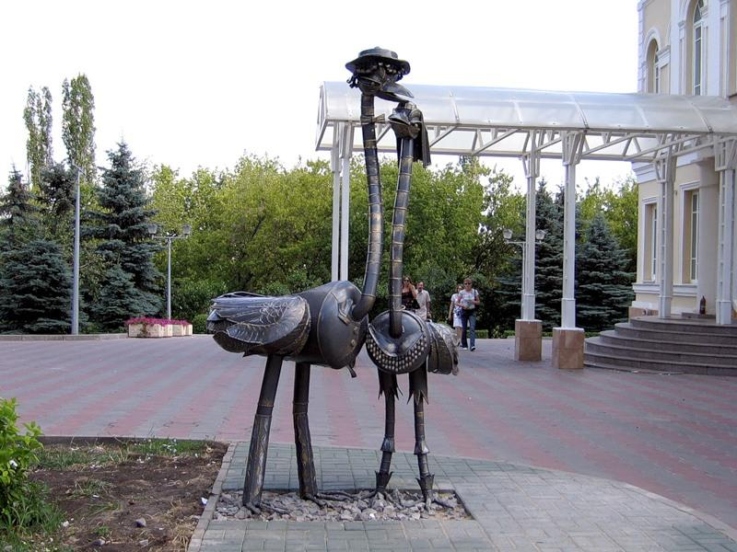
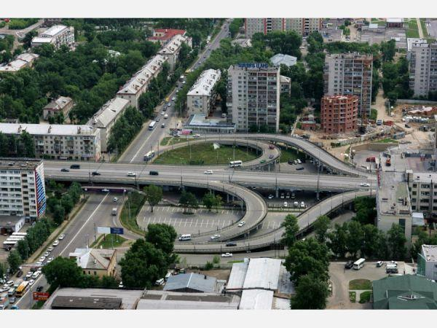
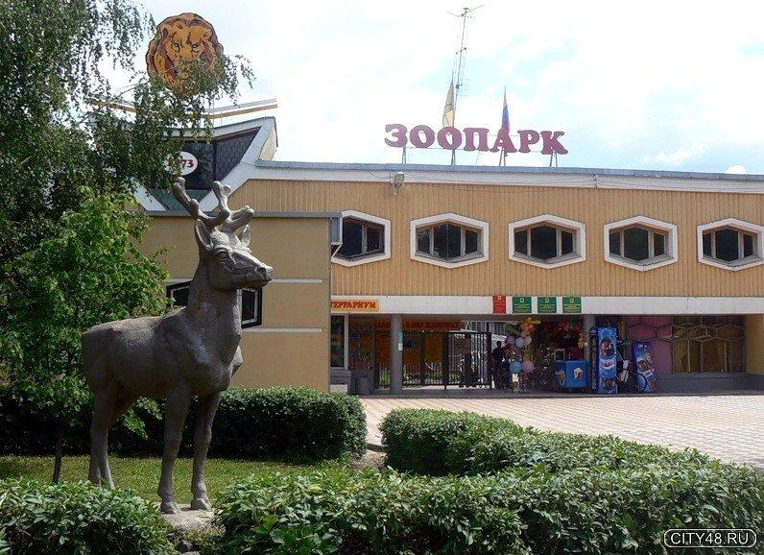

Конспект интегрированного занятия
«Люблю тебя - мой край родной»
Для детей старшего дошкольного возраста
Программное содержание: Обобщить знания детей о растительном и животном мире родного края. Познакомить с заповедниками, водными ресурсами, охраняемыми видами растений и животных Липецкой области. Формировать осознанное действенное отношение к природе родного края, желание беречь и охранять её.
Развивать интерес к изучению родного края, умение делать выводы. Воспитывать чувства гордости, любви, ответственности за родную природу, бережное отношение к ней.
Ход занятия:
1. Аутотренинг "Мы - друзья природы"
Ребята, закройте глаза и представьте:
Ярко светит солнце,
Дует лёгкий ветерок
Мы вдыхаем его чистый
Свежий воздух.
Нам хорошо и приятно.
Мы хотим жить в мире с природой,
И будем с друзьями защищать всё живое.
А теперь послушайте песню.
(Звучит песня М. Бернесса "С чего начинается родина")
Вопросы к детям: - О чём поётся в этой песне? - Как вы думаете, что такое Родина?
Воспитатель: У каждого жителя Земли есть своя Родина - это место где он родился и живёт. Как называется наша Родина? (дети называют страну, область, район, посёлок)
Да, мы с вами живём в Липецком крае, для нас он родной.
Ребёнок:
Слышишь песенку Ручья?
Это Родина твоя.
Слышишь голос соловья?
Это Родина твоя.
Звон дождей и шум ветвей,
И в саду смородина - Это тоже Родина.
2. Путешествие по родному краю
Воспитатель: А теперь я предлагаю вам отправиться в путешествие по нашей Родине, и вспомнить всё, что вы знаете о флоре и фауне нашего края. Кстати, что такое флора и фауна? (ответы детей)
Мы отправляемся в природу, а значит должны быть аккуратны и внимательны. (Дети идут по дорожке "Из следа в след").
А теперь давайте поприветствуем всё живое: (физкультминутка)
Здравствуй небо голубое,
Здравствуй солнце золотое,
Здравствуй матушка - Земля,
Здравствуйте мои друзья.
Растения нашего края. Воспитатель загадывает загадки, дети находят ответ на плакате с растениями.
На проталинке в лесу
Первым встретил я весну
Я мороза не боюсь,
Первым из земли пробьюсь. (Подснежник).

На зелёном шнурочке
Белые звоночки
Знают даже малыши
То лесные. .. (Ландыши).

Как зовут меня, скажи
Часто прячусь я во ржи
Скромный полевой цветок
Синеглазый. .. (Василёк).
Разбежались по лужайке
Беззаботной лёгкой стайкой
Словно девочки-подростки
Белоствольные. .. (Берёзки).
Наша белоствольная красавица - берёзка нравится всем. Это дерево - символ нашей Родины.
Ребёнок:
Люблю берёзку русскую
То светлую, то грустную,
В белом сарафанчике
С платочками в карманчиках,
С красивыми застёжками,
С зелёными серёжками.
Динамическая пауза "Берёзка". Дети имитируют покачивание веточек берёзки на ветру.
Животные нашего края.
Дети подходят к столу, на котором разложены мягкие игрушки, изображающие животных. И рассказывают о некоторых из них (предварительно некоторым детям даются небольшие рассказики о животных). Например: лисица, кукушка, воробей, заяц, и т. д.
Дидактическая игра с мягкими игрушками.
Из предложенных животных дети должны выбрать тех, которые обитают в Липецкой области.
Воспитатель: Наше путешествие в природу подошло к концу. Давайте полежим на солнечной лужайке. (Дети ложатся на ковёр и закрывают глаза).
Релаксация: Представьте себе, что вы лежите на солнечной лужайке. На которой много цветов и бабочек. Выберите себе самую красивую бабочку и проследите за её полётом. (Дети садятся за столы).
Беседа о заповедных местах нашего края.
Внимание детей привлекается к плакату, на котором написано "ТОТ СВОЙ КРАЙ НЕ ЛЮБИТ, КТО ЕГО ПРИРОДУ ГУБИТ".
Вопросы к детям:
- Как вы понимаете эту пословицу?
- Что такое заповедник?
- Какие заповедные места находятся на территории нашей области?
- Какие виды растений и животных находятся в них под охраной?
- Как называется книга, в которую внесены исчезающие виды?
Воспитатель: Молодцы, ребята! Действительно природа нашего края красива и многообразна.

Формирование экологической культуры у детей
Сценарий проведения игры-занятия по ознакомлению с природным окружением в старшей группе "Люби и береги природу"
Программное содержание:
- учить выполнять задания по инструкции;
- учить наблюдать за сезонными изменениями в природе;
- закреплять знания характерных примет времен года;
- совершенствовать умения выделять объект из группы по одному, двум признакам;
- закреплять понимание того, что на людях лежит ответственность сохранения богатства и красоты природы;
- воспитывать любознательность.
Предварительная работа:
- проведение дидактических игр « От какого дерева листочек», «Определи по описанию», « Что лишнее», « Кто где живёт», «Да или нет»;
- организация наблюдений за сезонными изменениями в природе, работа с календарём наблюдений в природе, экскурсии в парк;
- рассматривание плакатов, рассказывающих о правилах поведения в природе, решение проблемных ситуаций «Как надо поступить?», «Что бы сделал ты?»
Оборудование:
- 5 столов – парт;
- 5 наборов сигнальных карточек с цифрами от 1 до 4;
- 4 магнитных доски, картина с изображением животных, грибов, времён года, деревьев, листочков клёна;
- плакат правил поведения в природе;
- 40 звёздочек;
- песочные часы для хронометража.
Технические средства: магнитофон с аудиозаписью.

Ход игры
Ведущая: Добрый день, интеллектуальная игра «Звёздный час» приветствует участников и гостей. Сегодня тема нашей игры «Люби и берега природу». Дети смогут показать свои знания в области природного окружения. И как всегда сегодня победителей и самых активных участников ждут подарки и утешительные призы.
Представляю участников:
- Матвеева Катя - собирает вкладыши, любит гулять. Мечтает завести собаку.
- Панков Саша - увлекается спортом , собирает значки. Мечтает стать волшебником.
- Максимов Вова - очень любит лепить, собирает картинки из журналов.
- Подосенова Даша - увлекается рисованием. Ухаживает на даче за домашними животными.
- Войнова Алина - любит рисовать, помогает маме. Хочет чтобы всё кругом было красиво.
Напоминаю правила игры: На заданные вопросы отвечают только участники игры при помощи оригинальных карт. А зрителям-болельщикам будут отдельно вопросы. Игроки за каждый правильный ответ получают по 5 баллов.
Внимание!
- Перед вами картины, объединенные одной темой: «Времена года», отражающие зиму, весну, осень и лето. Картины под какими номерами надо переставить, чтобы исправить ошибку?
Выявление участника или участников быстрее всех справившихся с заданием пока не закончилось отведённое время (песочные часы), вручение звёздочек.
- Перед вами рисунки с изображением грибов. Определите, какой гриб несъедобный?
Выявление участника или участников быстрее всех справившихся с заданием пока не закончилось отведённое время (песочные часы), вручение звёздочек.
- Перед вами на столе листок дерева. Определите, какому из изображенных деревьев он принадлежит?
Выявление участника или участников быстрее всех справившихся с заданием пока не закончилось отведённое время (песочные часы), вручение звёздочек.
Физминутка для участников и зрителей.
А сейчас для болельщиков наших игроков загадки: правильный ответ отмечается звёздочкой.
1. Все обходят это место,
Здесь земля как будто тесто;
Здесь осока, кочки, мхи,
Нет опоры для ноги.
(Болото)
2. По лужку он важно бродит,
Из воды сухим выходит.
Носит красные ботинки,
Дарит мягкие перинки.
(Гусь).
3. Хожу в пушистой шубке,
Живу в густом лесу,
В дупле на старом дубе,
Орешки я грызу.
(Белка)
4. Мы виделиодетым,
А осенью с бедняжки
Сорвали все рубашки.
Но зимние метели
В меха его одели.
(Дерево)
5. Ночью по небу гуляю,
Тускло землю освещаю.
Скучно, скучно мне одной.
А зовут меня...
(Луной).
6. Доброе, хорошее,
На людей глядит.
А людям на себя
Глядеть не велит.
(Солнце)
Ведущая предоставляет слово жюри. Промежуточный итог: кто набрал на данном этапе большее количество звёздочек и лидирует в игре. Выразить поддержку тем участникам игры у кого низкие результаты.
Продолжаем нашу игру.
- На картинках перед вами изображены: лось, лягушка, медведь, черепаха. Определите, чей голос звучит?
Выявление участника или участников быстрее всех справившихся с заданием пока не закончилось отведённое время (песочные часы), вручение звёздочек.
- Перед вами плакаты, напоминающие нам о правилах поведения в лесу, в природе. А теперь послушайте ситуацию.
Во время прогулки по лесу дети увидели очень много интересного. Вова с Катей нашли земляничную поляну, они с удовольствием лакомились ягодами и позвали к себе Сашу, но Саша задержался в нескольких метрах от ребят, и чем-то увлекся.
Подойдя к нему ребята заметили, что он бьёт руками муравьев, бегущих по его ногам, а рядом с ним разрушенный муравейник.
Какое правило напомнили Саше его друзья?
Выявление участника или участников быстрее всех справившихся с заданием пока не закончилось отведённое время (песочные часы), вручение звёздочек.
- Вы видите плакаты с изображением диких животных; заяц, лиса, лось, овца. Определите, какое животное не принадлежит к этой группе?
Выявление участника или участников быстрее всех справившихся с заданием пока не закончилось отведённое время (песочные часы), вручение звёздочек.
- Какое из изображенных на картинках растений занесено в «Красную книгу»
Выявление участника или участников быстрее всех справившихся с заданием пока не закончилось отведённое время (песочные часы), вручение звёздочек.
Ведущая: Пришла пора подвести итог сегодняшнего состязания эрудитов. Пока жюри подсчитывает результаты давайте вспомним известные вам приметы, связанные с временами года. За каждый ответ болельщики получают звёздочки.
В зимний холод всякий молод.
Зиме и лету перемены нету.
Что летом ногой пихнешь,
то зимой рукой возьмешь.
Зимний денёк воробьиный скок.
Весна красна цветами, а осень - пирогами.
Весна да осень - на дню погод восемь.
Весной - ведро воды, ложка грязи; осенью - ложка воды, ведро грязи.
Вода на лугу - сено в стогу.
Летний день - сад кормит.
Летом дома сидеть - зимой хлеба не иметь.
Умножил Бог лето мухами, а зиму морозами.
Лето идёт вприпрыжку, а зима - вразвалочку.
В летнюю пору заря с зарей сходится.
Осенью и у воробья пир.
Осень всех наградила, всё загубила.
Осенняя ночь на двенадцати подводах едет.
Ведущая предоставляет слово жюри для оглашения общих результатов игры и поощрения каждого участника с выделением абсолютного победителя (если таковой определился) и остальных с позитивной формулировкой. Также отмечаются победители среди зрителей, а всем остальным вручаются утешительные призы (могут быть сладости, призы-самоделки или другие варианты).

Обобщение :
Данный проект был осуществлен в рамках ДОУ «Детский сад» № 25 в 2011-2012 учебном году с детьми старшего дошкольного возраста в специально организованной деятельности; совместной деятельности педагога и ребенка (подгруппы детей); самостоятельной детской деятельности; деятельности детей и родителей.
В ходе реализации проекта мы пришли к выводу, что подобные занятия, игры, продуктивная деятельность объединяют детей общими впечатлениями, переживаниями, эмоциями, способствуют формированию коллективных взаимоотношений.
«Подлинная встреча» с культурным наследием города, края помогла раскрыть интеллектуальные и творческие способности детей, сформировала некоторые суждения и оценки. Развивающая среда, созданная в группе помогла осуществить основные направления музейной педагогики. Дети узнали о народных промыслах, познакомились с художественным и речевым творчеством народа (потешки, поговорки и т.д), песнями и танцами. Занятия по изобразительному искусству приобщили детей к художественному труду (поделки к праздникам, изготовление кукол, и украшений для них, сувениры и подарки), а также налаживанию коммуникаций с взрослыми и сверстниками на основе совместной деятельности и взаимной помощи. Занятия построенные на народных играх разных видов (соревновательные, речевые, на внимание и т.д) дали возможность с успехом решать задачи физического развития детей с учетом индивидуальных способностей. Кроме того игры способствовали развитию нравственных качеств (взаимопомощи, взаимоподдержки).
Достигнутые результаты:
- рост познавательной активности детей повысился на 24 %,
- среднее развитие у 73% детей , выше среднего у 20% детей ,
- высокий уровень социализации детей группы: дети являются активными участниками познавательных игр, бесед, спортивных соревнований
- повышение активности родителей в делах группы.
Проект можно использовать в любой старшей группе детского сада, в кружковой работе, для детей в группах кратковременного пребывания детей, в продленных группах начальной школы.

Материально-технические ресурсы, необходимые для выполнения проекта:
- подбор произведений русского народного творчества,
- подбор наглядного материала (иллюстрации, фотографии, зарисовки),
- подготовка разного вида наглядного материала
- подготовка изобразительного материала для продуктивной деятельности,
- дидактические игры,
- выставки книг, рисунков, поделок,
- создание условий для проведения открытых мероприятий (оформление групповой комнаты).

Литература:
Е.С.Евдокимова «Проектирование модели гражданского воспитания в ДОУ».
И.В.Штанько «Проектная деятельность с детьми старшего дошкольного возраста
Л.Н.Коротовских «Методическое сопровождение краеведения в ДОУ.
Т.И.Доможакова «Воспитание патриотизма у детей старшего дошкольного возраста».
Н.Г.Комратова, Л.Ф.Грибова «Моя малая Родина».
Материалы Интернет.

